TỔNG LIÊN ĐOÀN LAO ĐỘNG VIỆT NAM

**TRƯỜNG ĐẠI HỌC TÔN ĐỨC THẮNG**

**KHOA CÔNG NGHỆ THÔNG TIN**



**BÁO CÁO CUỐI KỲ**

**MÔN THIẾT KẾ GIAO DIỆN NGƯỜI DÙNG**

**THIẾT KẾ GIAO DIỆN**

**ỨNG DỤNG VÍ ĐIỆN TỬ**

*Người hướng dẫn*: **Thầy HÀ LÊ HOÀI TRUNG**

*Người thực hiện*: **NGUYỄN LƯU TRÍ - MSSV: 519H0048**

*Nhóm*: **8** -*Tổ*: **2**

**THÀNH PHỐ HỒ CHÍ MINH, NĂM 2022**

TỔNG LIÊN ĐOÀN LAO ĐỘNG VIỆT NAM

**TRƯỜNG ĐẠI HỌC TÔN ĐỨC THẮNG**

**KHOA CÔNG NGHỆ THÔNG TIN**



**BÁO CÁO CUỐI KỲ**

**MÔN THIẾT KẾ GIAO DIỆN NGƯỜI DÙNG**

**THIẾT KẾ GIAO DIỆN**

**ỨNG DỤNG VÍ ĐIỆN TỬ**

*Người hướng dẫn*: **Thầy HÀ LÊ HOÀI TRUNG**

*Người thực hiện*: **NGUYỄN LƯU TRÍ - MSSV: 519H0048**

*Nhóm*: **8** -*Tổ*: **2**

**THÀNH PHỐ HỒ CHÍ MINH, NĂM 2022**

# LỜI CẢM ƠN

Chúng em cảm ơn thầy Hà Lê Hoài Trung đã chỉ dạy trong quá trình học tập Thiết kế Giao diện Người dùng, ngoài việc đã truyền đạt cho chúng em những kiến thức bổ ích và thú vị của môn học này, thầy còn hỗ trợ và giải đáp thắc mắc những lúc khó khăn trong quá trình giảng dạy và hoàn thành bài tiểu luận này.

**ĐỒ ÁN ĐƯỢC HOÀN THÀNH**

**TẠI TRƯỜNG ĐẠI HỌC TÔN ĐỨC THẮNG**

Tôi xin cam đoan đây là sản phẩm đồ án của riêng tôi / chúng tôi và được sự hướng dẫn của thầy Hà Lê Hoài Trung. Các nội dung nghiên cứu, kết quả trong đề tài này là trung thực và chưa công bố dưới bất kỳ hình thức nào trước đây. Những số liệu trong các bảng biểu phục vụ cho việc phân tích, nhận xét, đánh giá được chính tác giả thu thập từ các nguồn khác nhau có ghi rõ trong phần tài liệu tham khảo.

Ngoài ra, trong đồ án còn sử dụng một số nhận xét, đánh giá cũng như số liệu của các tác giả khác, cơ quan tổ chức khác đều có trích dẫn và chú thích nguồn gốc.

Nếu phát hiện có bất kỳ sự gian lận nào tôi xin hoàn toàn chịu trách nhiệm về nội dung đồ án của mình.Trường đại học Tôn Đức Thắng không liên quan đến những vi phạm tác quyền, bản quyền do tôi gây ra trong quá trình thực hiện (nếu có).

*TP. Hồ Chí Minh, ngày 28 tháng 11 năm 2022*

*Tác giả*

*(ký tên và ghi rõ họ tên)*

*Nguyễn Lưu Trí*

# PHẦN XÁC NHẬN VÀ ĐÁNH GIÁ CỦA GIẢNG VIÊN

**Phần xác nhận của GV hướng dẫn**

_______________________________________________________________________________________________________________________________________________________________________________________________________________________________________________________________________________________________________________________________________________________________________________________________________________

Tp. Hồ Chí Minh, ngày tháng năm

(kí và ghi họ tên)

**Phần đánh giá của GV chấm bài**

_______________________________________________________________________________________________________________________________________________________________________________________________________________________________________________________________________________________________________________________________________________________________________________________________________________

Tp. Hồ Chí Minh, ngày tháng năm

(ký và ghi họ tên)

# TÓM TẮT

Nội dung thực hiện của nhóm trong bài Báo cáo này là: Xác định chức năng đối tượng người dùng, Nghiên cứu trải nghiệm người dùng, Phân tích - xây dựng các chức năng, Xây dựng sitemap - taskflow của project và Thiết kế tương tác - kiểm thử. Bài tiểu luận này được chia thành năm phần tương ứng với năm nội dung trên.

# MỤC LỤC

LỜI CẢM ƠN 1

PHẦN XÁC NHẬN VÀ ĐÁNH GIÁ CỦA GIẢNG VIÊN 3

TÓM TẮT 4

MỤC LỤC 1

DANH MỤC CÁC BẢNG BIỂU, HÌNH VẼ, ĐỒ THỊ 3

CHƯƠNG 1 – XÁC ĐỊNH CHỨC NĂNG ĐỐI TƯỢNG NGƯỜI DÙNG 5

1.1 Mục tiêu đo của ứng dụng 5

1.2 Đối tượng người dùng 5

1.3 Chức năng người dùng 5

CHƯƠNG 2 – NGHIÊN CỨU TRẢI NGHIỆM NGƯỜI DÙNG 7

2.1 Phương pháp bảng câu hỏi 7

*2.1.1. Đối tượng khảo sát* 7

*2.1.2. Danh sách câu hỏi* 8

*2.1.3. Link khảo sát* 9

2.2 Phương pháp tập trung nhóm mục tiêu 9

2.3 Kết quả khảo sát 11

2.4 Phân tích dữ liệu nghiên cứu 13

CHƯƠNG 3 – PHÂN TÍCH VÀ XÂY DỰNG CÁC CHỨC NĂNG 13

3.1 Sử dụng Storyboard để minh họa và phác thảo chức năng với người dùng 13

3.2 Xây dựng độ ưu tiên của các chức năng 20

CHƯƠNG 4 – XÂY DỰNG SITEMAP VÀ TASKFLOW CỦA PROJECT 23

4.1 Sitemap 23

4.2 Taskflow 24

CHƯƠNG 5 – THIẾT KẾ ỨNG DỤNG VÀ KIỂM THỬ 28

5.1 Xây dựng giao diện ứng dụng E-Wallet 28

5.2 Kiểm thử ứng dụng E-Wallet 69

*5.2.1. Đối tượng khảo sát* 69

*5.2.2. Link khảo sát* 70

https://forms.gle/mJc5se9BhjgRGFFN9 70

*5.2.3. Kết quả khảo sát* 70

BIÊN BẢN CUỘC HỌP 84

# DANH MỤC CÁC BẢNG BIỂU, HÌNH VẼ, ĐỒ THỊ

**DANH MỤC HÌNH**

*Hình 1: Brainstorm chức năng* 6

*Hình 2: Kết quả khảo sát* 10

*Hình 3: Kết quả khảo sát* 10

*Hình 4: Kết quả khảo sát* 11

*Hình 5: Kết quả khảo sát* 11

*Hình 6: Kết quả khảo sát* 11

*Hình 7: Personas* 12

*Hình 8: Personas* 13

*Hình 9: Personas* 13

*Hình 10: Personas* 14

*Hình 11: Personas* 14

*Hình 12: Storyboard login* 15

*Hình 13: Storyboard liên kết thẻ* 15

*Hình 14: Storyboard nạp tiền vào ví* 16

*Hình 15: Storyboard rút tiền* 16

*Hình 16: Storyboard chuyển tiền* 17

*Hình 17: Storyboard nạp tiền điện thoại* 17

*Hình 18: Storyboard đặt vé xem phim* 18

*Hình 19: Storyboard sử dụng voucher* 18

*Hình 20: Sitemap* 22

*Hình 21: Taskflow* 23

*Hình 22: Taskflow cho đăng nhập và đăng ký* 23

*Hình 23: Taskflow quét mã QR và liên kết thẻ ngân hàng* 24

*Hình 24: Taskflow xem profile và voucher* 24

*Hình 25: Taskflow cho nạp/rút tiền* 25

*Hình 26: Taskflow chuyển tiền và thanh toán* 25

*Hình 27: Taskflow gọi taxi và đặt vé* 26

*Hình 28: Taskflow các tiện ích viễn thông* 26

**DANH MỤC BẢNG**

**Bảng 1 : Phương pháp tập trung nhóm mục tiêu** 8

**Bảng 2: Độ ưu tiên của các chức năng** 18

# CHƯƠNG 1 – XÁC ĐỊNH CHỨC NĂNG ĐỐI TƯỢNG NGƯỜI DÙNG

## 1.1 Mục tiêu đo của ứng dụng

Mục tiêu đo của ứng dụng được đánh giá dựa trên:

- Càng có nhiều loại dịch vụ càng tốt.

- Càng có nhiều người sử dụng dịch vụ càng tốt.

## 1.2 Đối tượng người dùng

Người dùng chủ yếu: Sinh viên, người đã đi làm và Bên cung cấp dịch vụ.

Vai trò người dùng:

- Sinh viên, người đã đi làm: Thanh toán, quản lí tiền bạc, đặt vé,…

- Bên cung cấp dịch vụ: Tiếp nhận và xử lý yêu cầu, xác nhận thông tin,…

Khách hàng tiềm năng:

- Người đã có tài khoản ngân hàng nhưng chưa từng sử dụng ví điện tử.

- Người đang sử dụng 1 app ví điện tử khác.

## 1.3 Chức năng người dùng

- Đăng nhập

- Đăng ký

- Liên kết thẻ

- Chuyển tiền

+ Chuyển tiền nội bộ

+ Chuyển tiền liên ngân hàng

- Nạp tiền vào ví

- Rút tiền khỏi ví

- Thanh toán hóa đơn

+ Thanh toán tiền điện

+ Thanh toán tiền nước

+ Thanh toán internet

+ Thanh toán truyền hình

+ Thanh toán học phí

+ Điện thoại cố định

+ Di động trả sau

+ Dịch vụ y tế

+ Thanh toán xăng dầu

- Tiện ích viễn thông

+ Nạp tiền điện thoại

+ Nạp 3G/4G

+ Mua mã thẻ di động

+ Mua SIM chính chủ

+ Mua gói cước combo

- Thanh toán QR

- Đặt vé

+ Đặt vé máy bay

+ Đặt vé xem phim

+ Đặt vé tàu

+ Đặt vé xe

+ Đặt phòng khách sạn

- Gọi taxi

- Voucher

- Profile

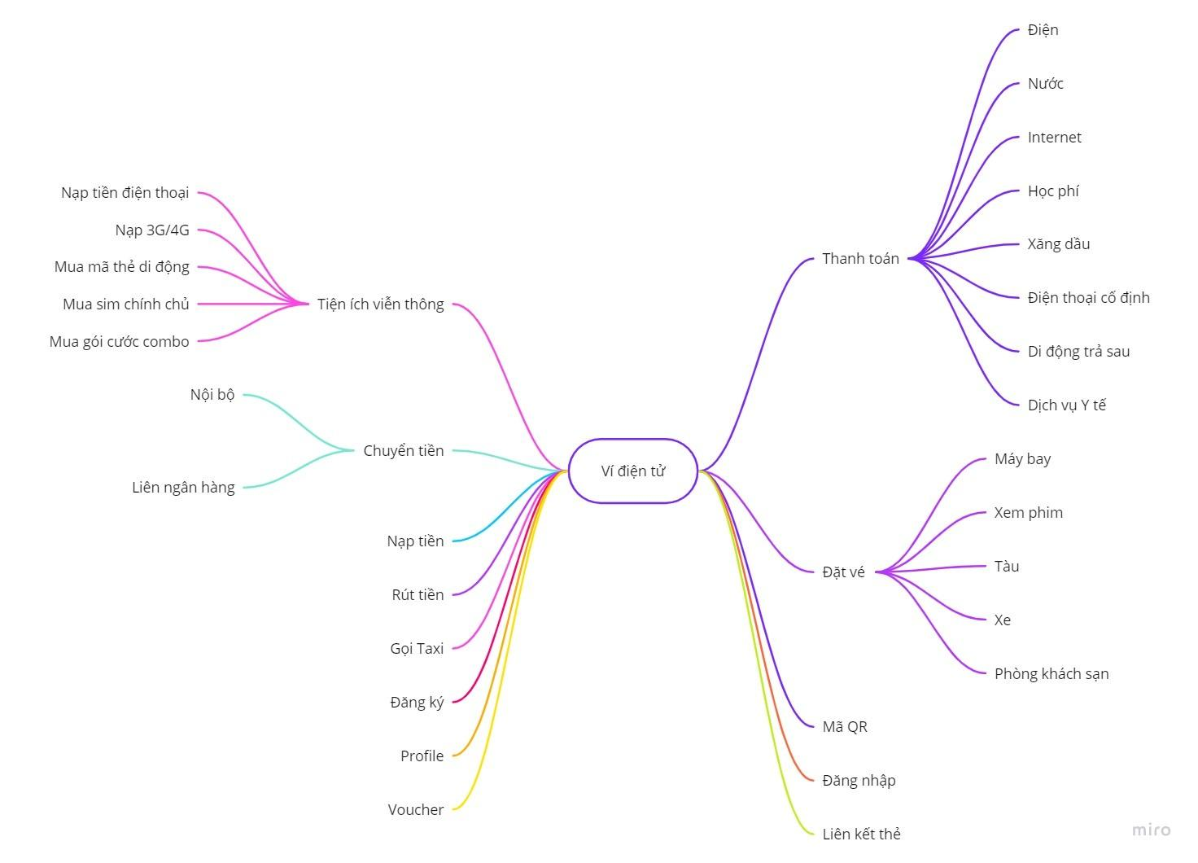

*Hình 1: Brainstorm chức năng*

# CHƯƠNG 2 – NGHIÊN CỨU TRẢI NGHIỆM NGƯỜI DÙNG

## 2.1 Phương pháp bảng câu hỏi

### *2.1.1. Đối tượng khảo sát*

- Mọi giới tính.

- Độ tuổi: 18 – 65.

- Trình độ học vấn: Trên mức phổ thông.

- Đã và đang sử dụng các thiết bị thông minh: smartphone, tablet, laptop, smartwatch,…

- Đã từng hoặc đang sử dụng ít nhất 1 ví điện tử.

### *2.1.2. Danh sách câu hỏi*

1. Họ tên của anh/chị là gì?

2. Giới tính của anh/chị?

3. Tuổi của anh/chị?

4. Nghề nghiệp của anh/chị?

5. Số điện thoại của anh/chị?

6. Email của anh/chị?

7. Anh/chị thường sử dụng thiết bị nào để truy cập các ứng dụng có kết nối internet?

8. Anh/chị đã từng sử dụng ứng dụng ví điện tử chưa?

9. Anh/chị thường sử dụng ví điện tử vào mục đích gì?

10. Anh/chị cảm thấy các dịch vụ tích hợp trong ví điện tử mà anh/chị đã/đang sử dụng như thế nào?

11. Anh/chị cảm thấy tốc độ xử lý yêu cầu của các dịch vụ  trong ví điện tử mà anh/chị đã/đang sử dụng như thế nào?

12. Anh/chị có cảm thấy việc thanh toán qua ví điện tử dễ dàng và thuận tiện hơn so với tiền mặt không?

13. Anh/chị cảm thấy như thế nào về các thông báo các sự kiện của ví điện tử?

14. Anh/chị có muốn thêm chức năng hướng dẫn sử dụng dịch vụ vào ví điện tử không?

15. Anh/chị có khó khăn nào trong khi sử dụng ví điện tử mà anh/chị đã/đang sử dụng không?

16. Anh/chị cảm thấy cách sắp xếp các dịch vụ trong ví điện tử đã/đang sử dụng như thế nào?

17. Mức độ tin tưởng vào tính bảo mật (nói chung) của ví điện tử?

18. Anh/chị muốn có các chương trình khuyến mãi trên ví điện tử không?

19. Anh/chị muốn dịch vụ chăm sóc khách hàng của ví điện tử như thế nào?

20. Mức độ sử dụng voucher khi thanh toán?

21. Các yếu tố ảnh hưởng đến việc sử dụng ví điện tử của anh/chị?

22. Thời gian trung bình anh/chị sử dụng ví điện tử hàng ngày?

23. Chi tiêu trung bình hàng tuần của anh/chị khi sử dụng ví điện tử?

24. Anh/chị mong muốn giao diện của ví điện tử như thế nào?

25. Mức độ tích hợp các chức năng/dịch vụ của ví điện tử?

26. Anh/chị biết đến các ứng dụng ví điện tử qua đâu?

27. Anh/chị có sẵn lòng giới thiệu ví điện tử tới những người khác không?

28. Anh/chị có sẵn lòng giới thiệu ví điện tử tới những người khác nếu được nhận quà tặng hoặc khuyến mãi không?

29. Mức độ hài lòng chung của anh/chị đối với trải nghiệm sử dụng ví điện tử hiện tại?

30. Trong tương lai, nếu có 1 ví điện tử mới có chức năng tốt hơn ví hiện tại thì anh/chị có chuyển sang ví điện tử mới đó không?

31. Anh/chị có góp ý/ mong muốn gì về ví điện tử để việc trải nghiệm được cải thiện hơn không?

### *2.1.3. Link khảo sát*

<https://forms.gle/7vEvHy4KgDT7Po8Z9>

## 2.2 Phương pháp tập trung nhóm mục tiêu

**Bảng 1 :** **Phương pháp tập trung nhóm mục tiêu**

|  |  |
| --- | --- |
| **Chức năng** | **Mô tả** |
| Chuyển tiền | Cho phép người dùng chuyển tiền cùng loại ngân hàng |
| Cho phép người dùng chuyển tiền liên ngân hàng |
| Rút tiền | Cho phép người dùng rút tiền từ ví về lại thẻ ATM đã liên kết |
| Nạp tiền | Cho phép người dùng nạp tiền từ thẻ ATM đã liên kết vào ví điện tử |
| Thanh toán hoá đơn | Cho phép người dùng thanh toán tiền điện |
| Cho phép người dùng thanh toán tiền nước |
| Cho phép người dùng thanh toán tiền Internet |
| Cho phép người dùng thanh toán tiền học phí |
| Cho phép người dùng thanh toán tiền xăng dầu |
| Cho phép người dùng thanh toán tiền di động trả sau |
| Cho phép người dùng thanh toán dịch vụ y tế |
| Cho phép người dùng thanh toán tiền truyền hình |
| Cho phép người dùng thanh toán tiền điện thoại cố định |
| Tiện ích viễn thông | Cho phép người dùng nạp tiền điện thoại |
| Cho phép người dùng mua data 3G/4G |
| Cho phép người dùng mua mã thẻ di động |
| Cho phép người dùng mua sim chính chủ |
| Cho phép người dùng mua gói cước combo |
| Thanh toán QR | Cho phép người dùng thanh toán nhanh bằng cách quét mã |

## 2.3 Kết quả khảo sát

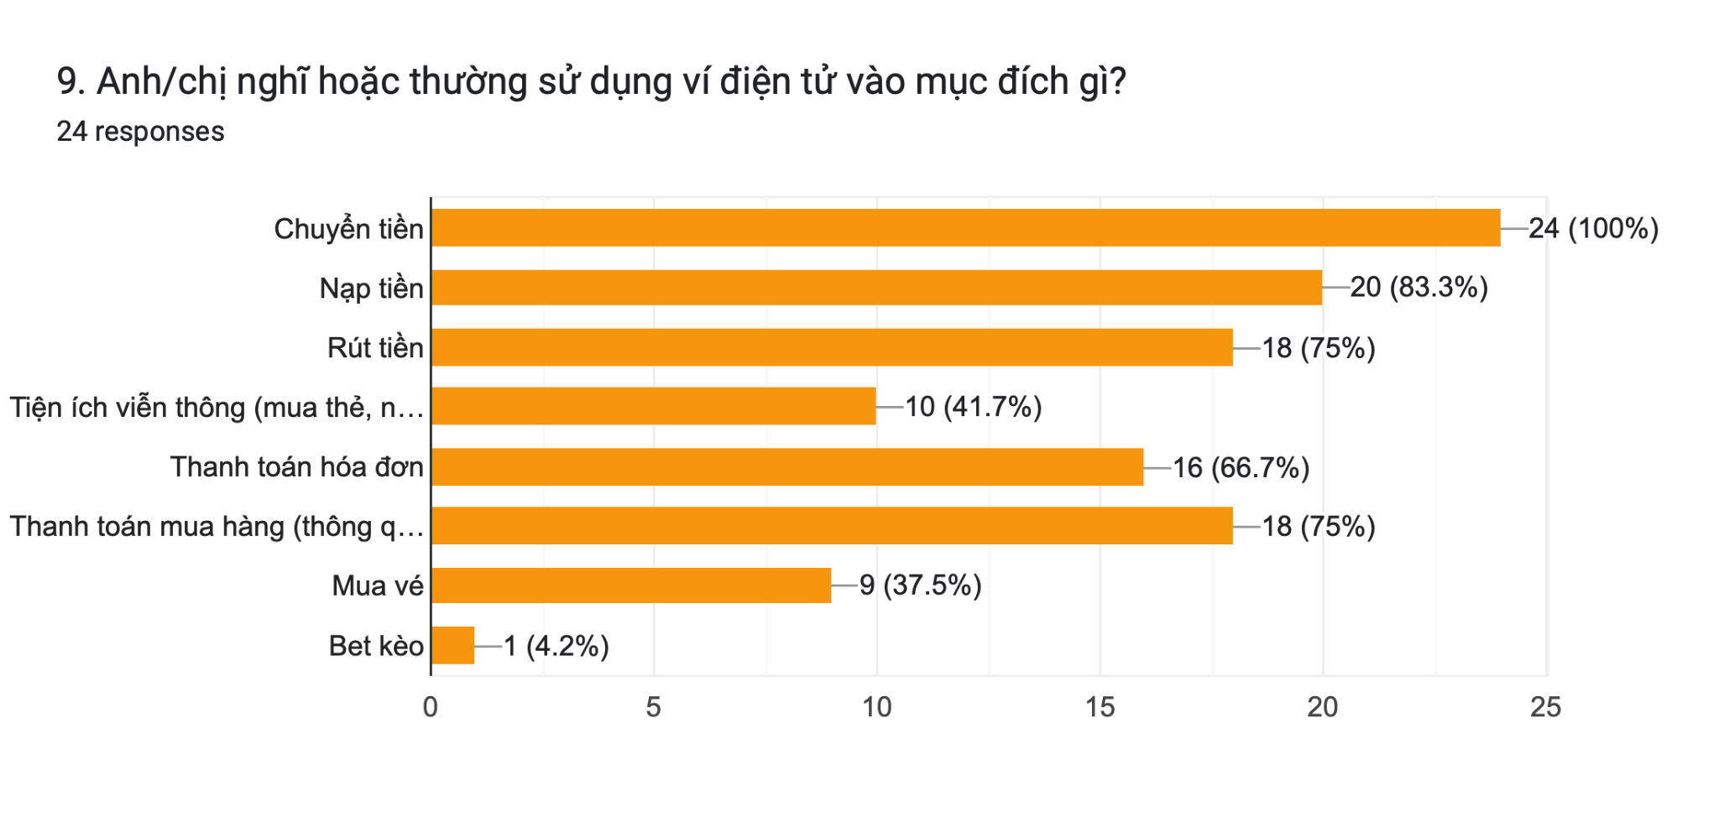

*Hình 2: Kết quả khảo sát*

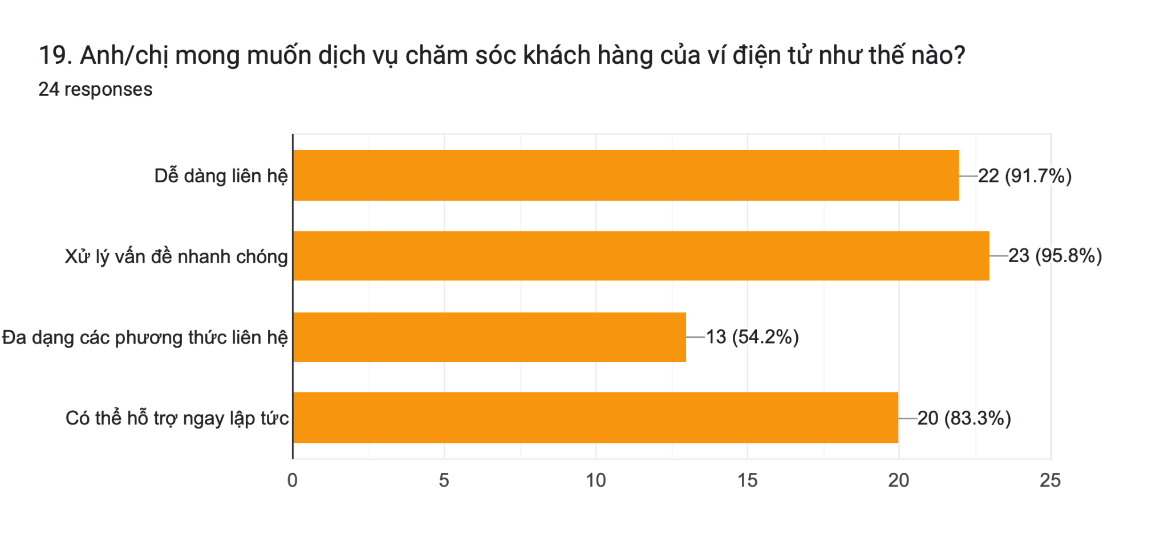

*Hình 3: Kết quả khảo sát*

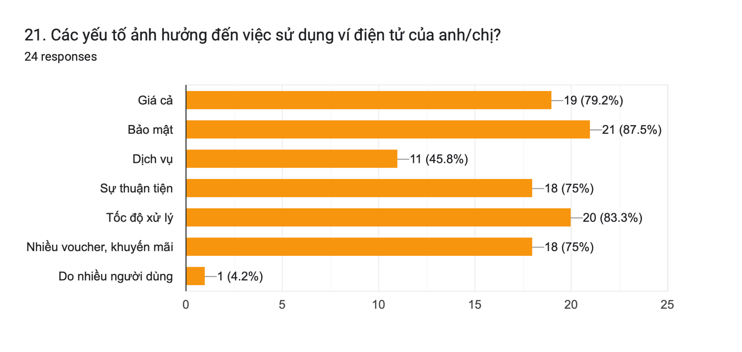

*Hình 4: Kết quả khảo sát*

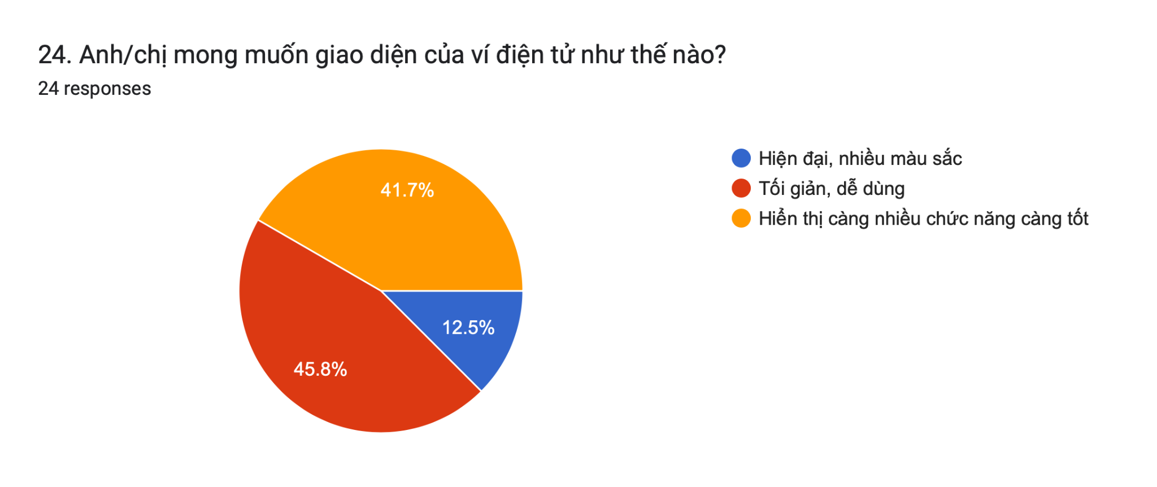

*Hình 5: Kết quả khảo sát*

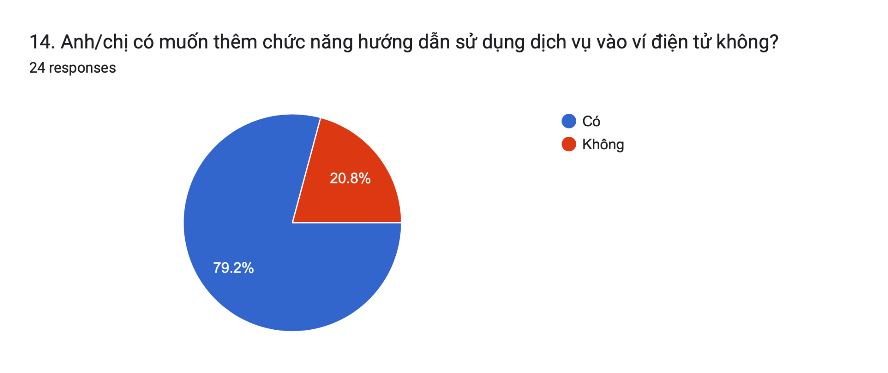

*Hình 6: Kết quả khảo sát*

## 2.4 Phân tích dữ liệu nghiên cứu

Các chức năng cần có:

* Nạp tiền
* Rút tiền
* Chuyển tiền
* Thanh toán QR code
* Thanh toán hoá đơn
* Tiện ích viễn thông

Bố cục UI và màu sắc cho ứng dụng ví điện tử:

* UI dễ nhìn, dễ tìm kiếm và thân thiện với người dùng
* Các icon chức năng phải xếp thẳng hàng với nhau và có phân cấp rõ ràng
* Màu sắc chủ đạo của ứng dụng ví điện tử là trắng và xanh dương

# CHƯƠNG 3 – PHÂN TÍCH VÀ XÂY DỰNG CÁC CHỨC NĂNG

## 3.1 Sử dụng Storyboard để minh họa và phác thảo chức năng với người dùng

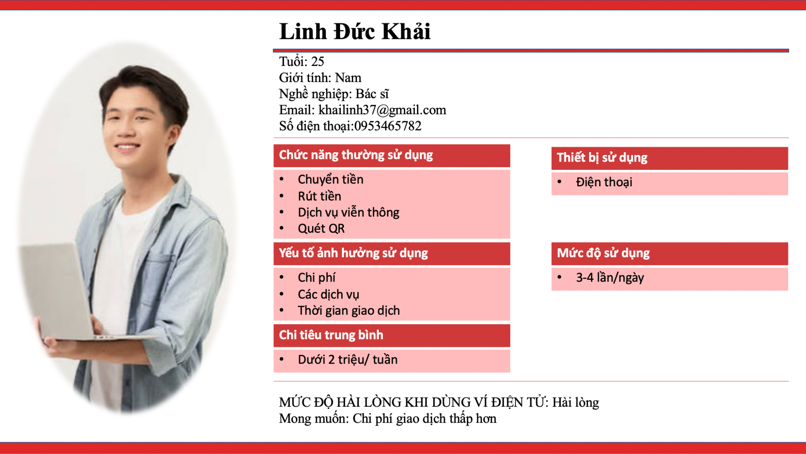

*Hình 7: Personas*

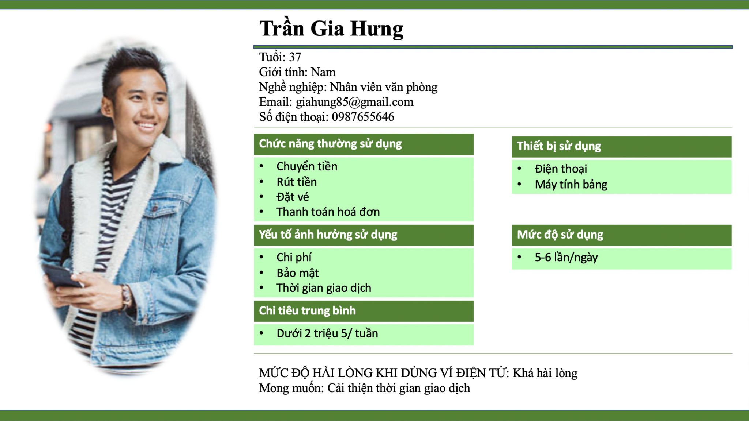

*Hình 8: Personas*

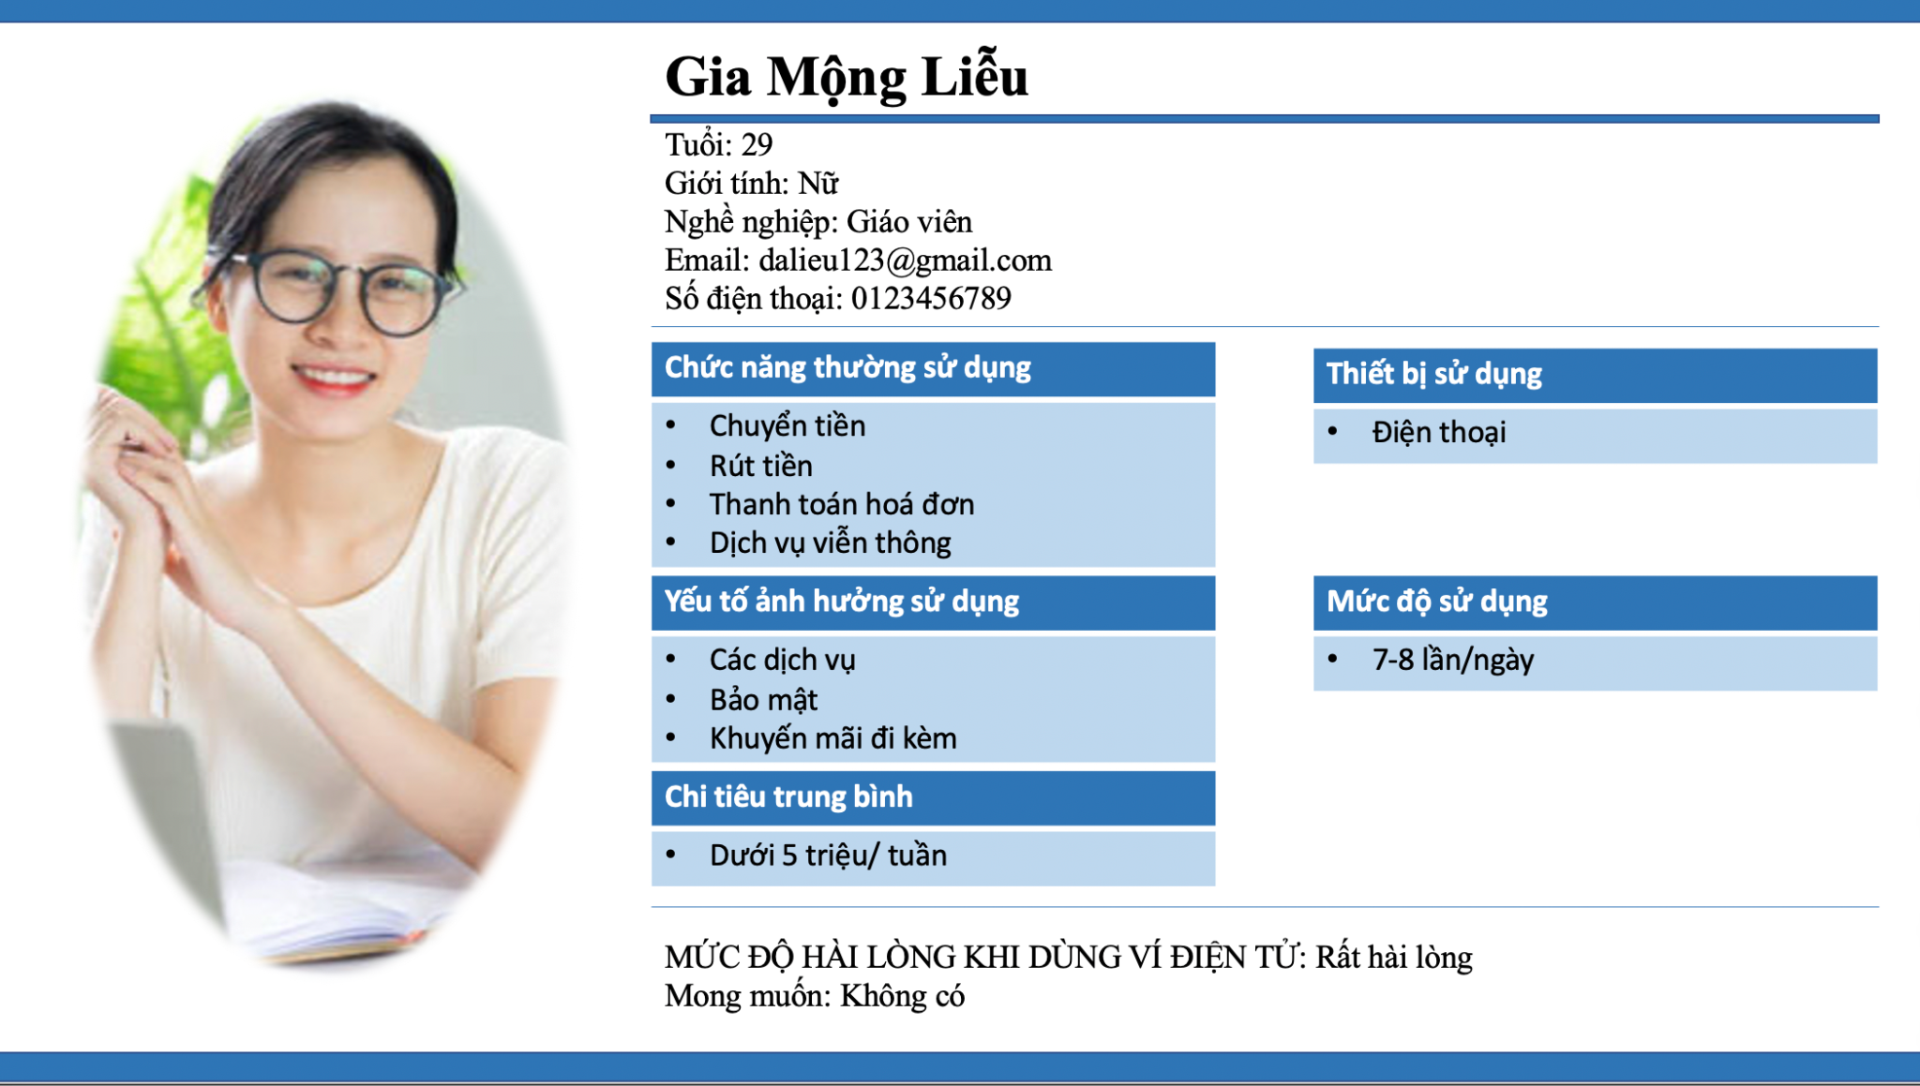

*Hình 9: Personas*

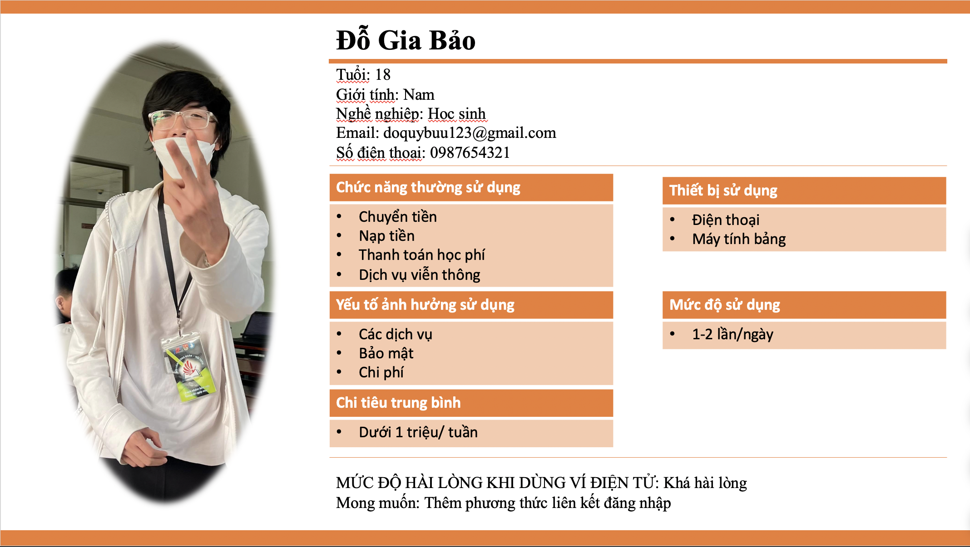

*Hình 10: Personas*

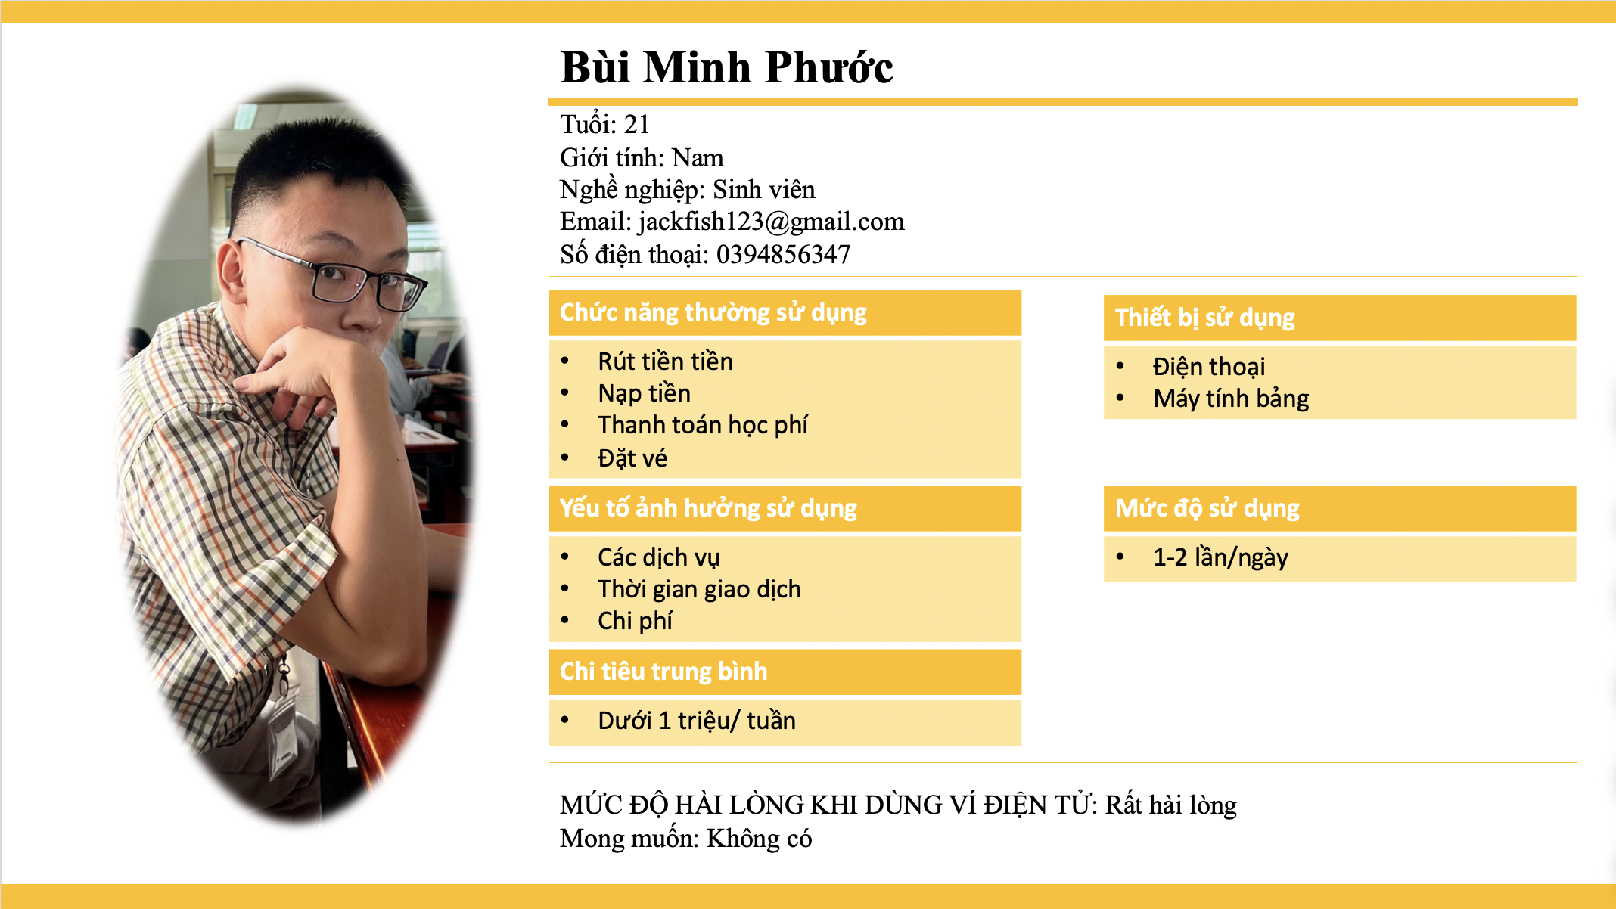

*Hình 11: Personas*

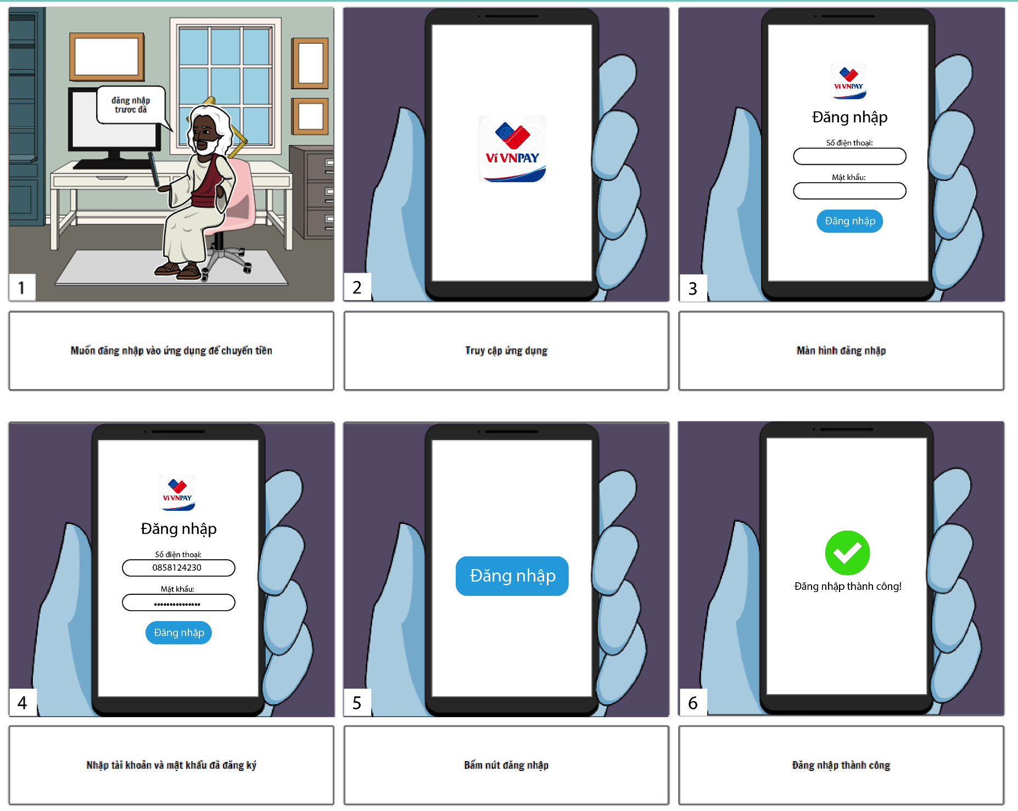

*Hình 12: Storyboard login*

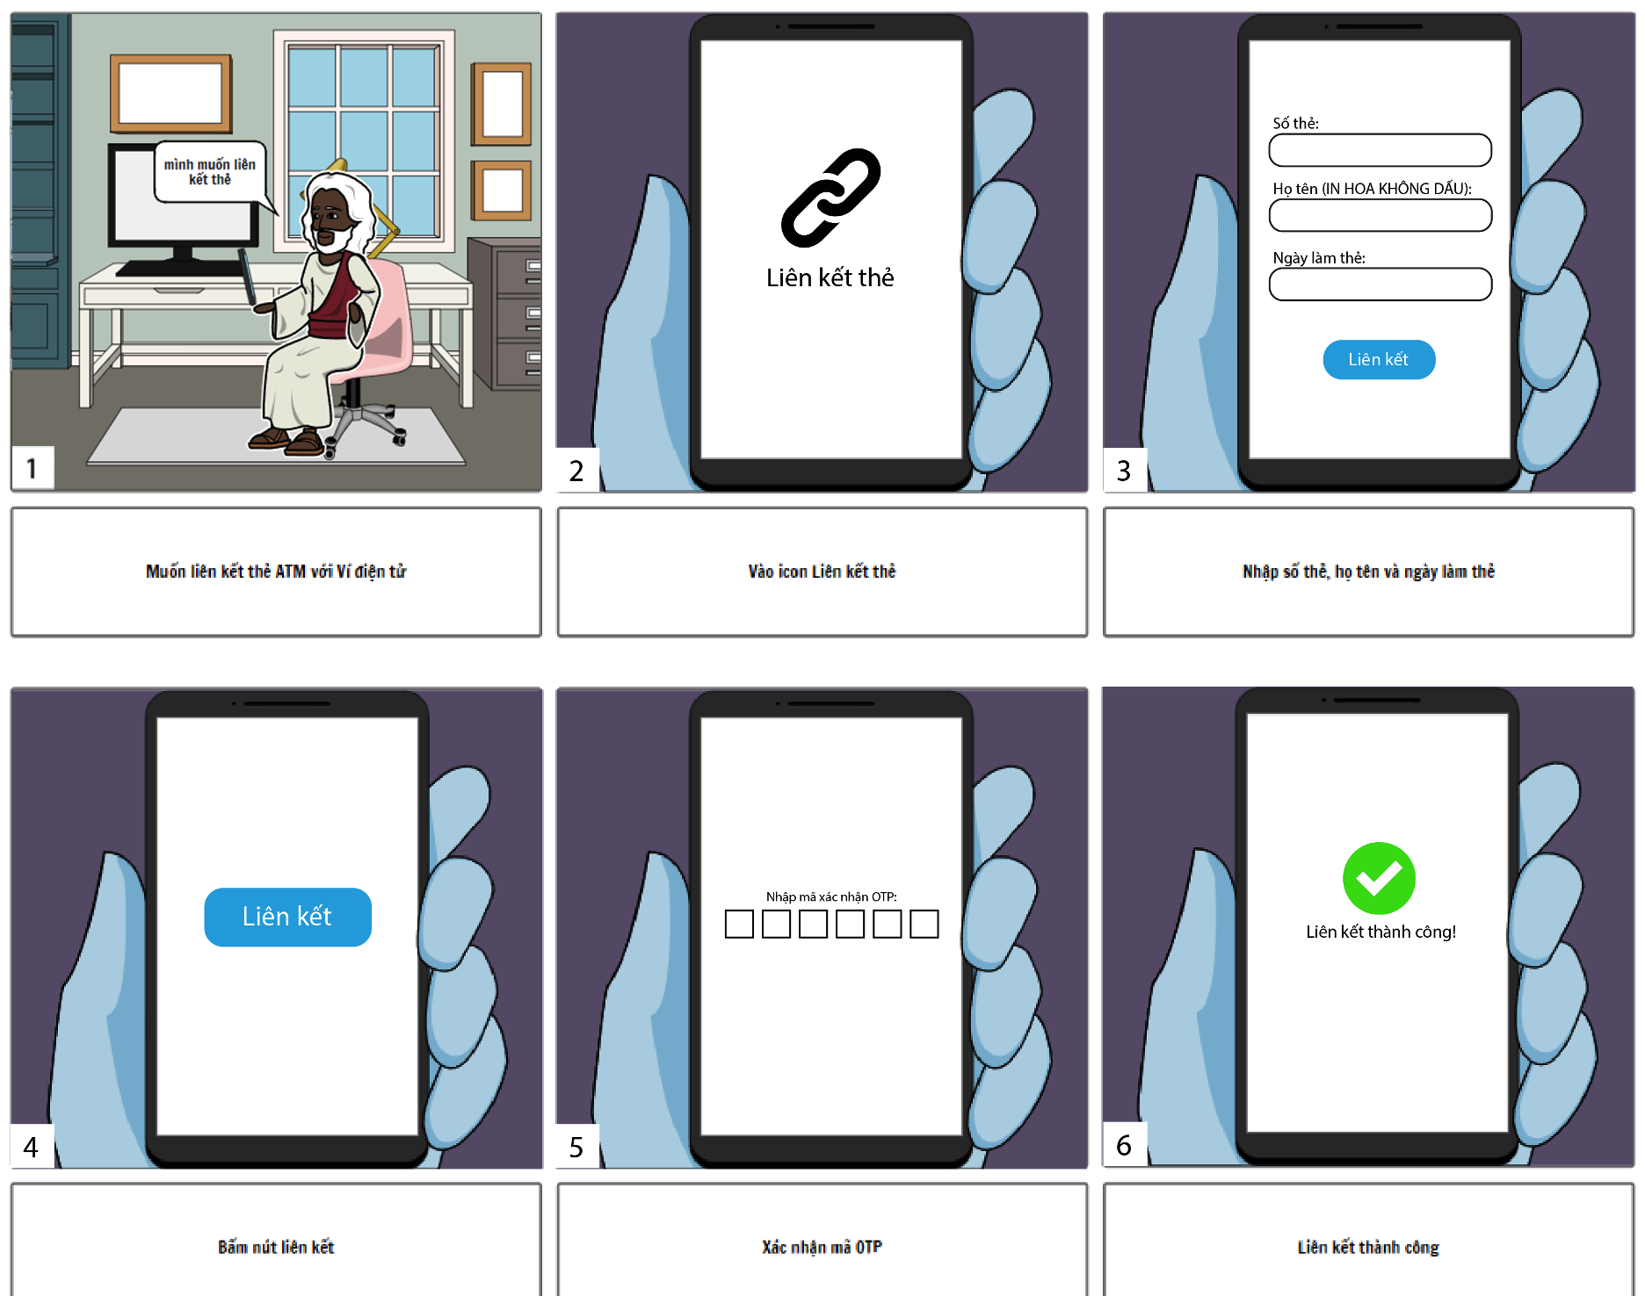

*Hình 13: Storyboard liên kết thẻ*

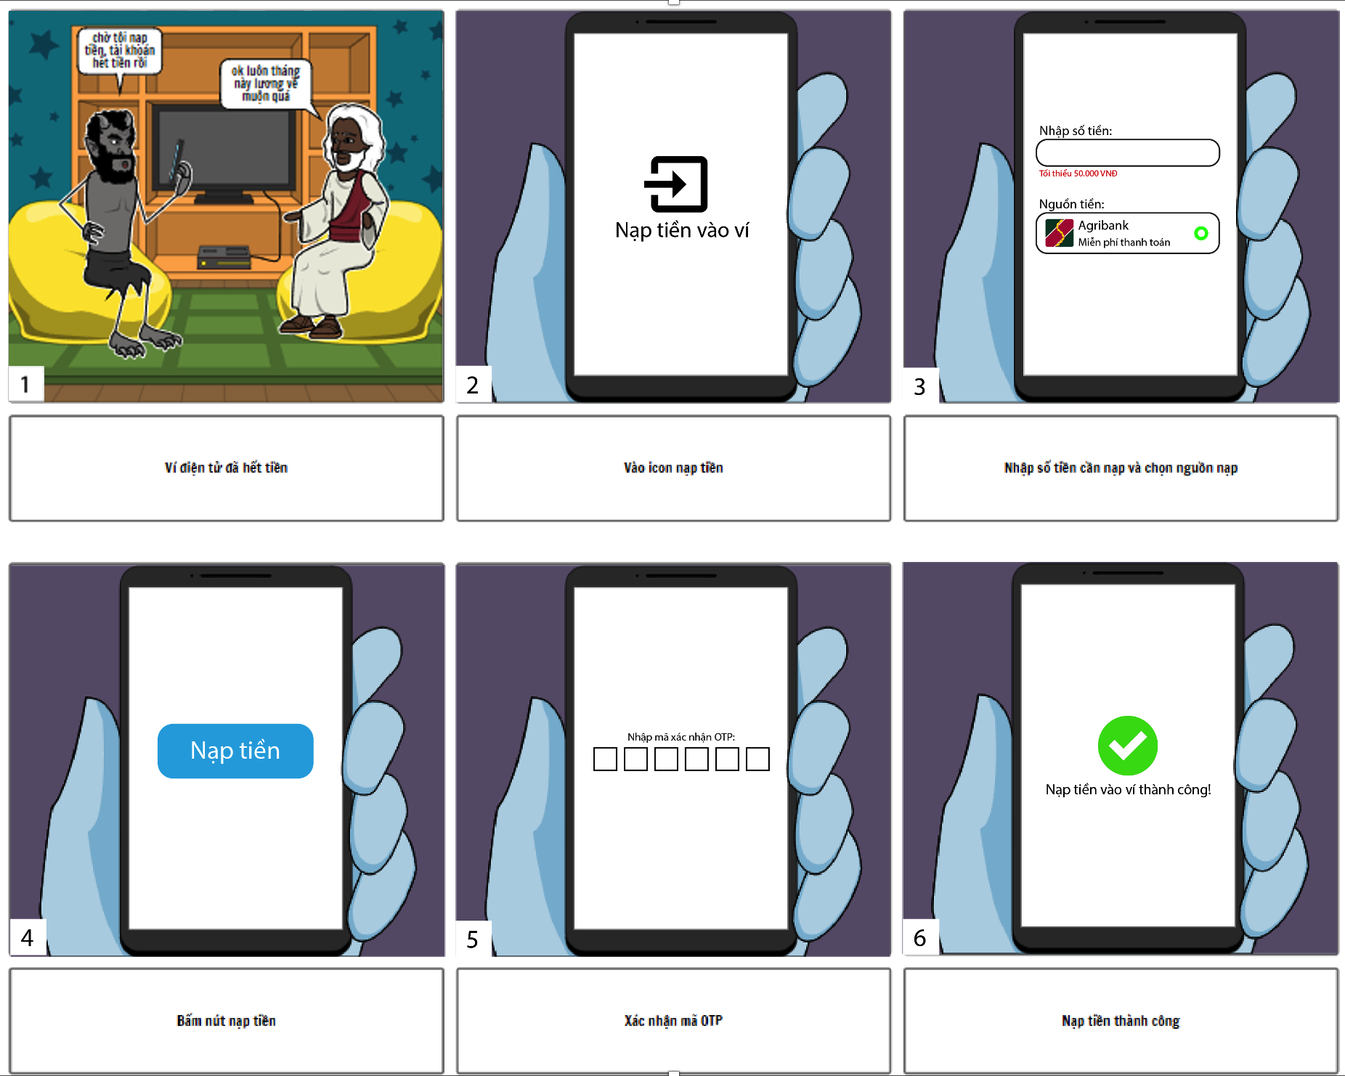

*Hình 14: Storyboard nạp tiền vào ví*

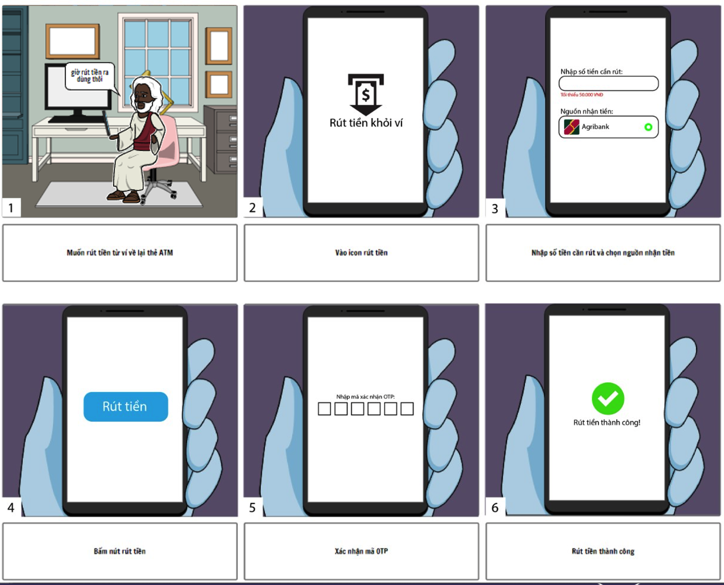

*Hình 15: Storyboard rút tiền*

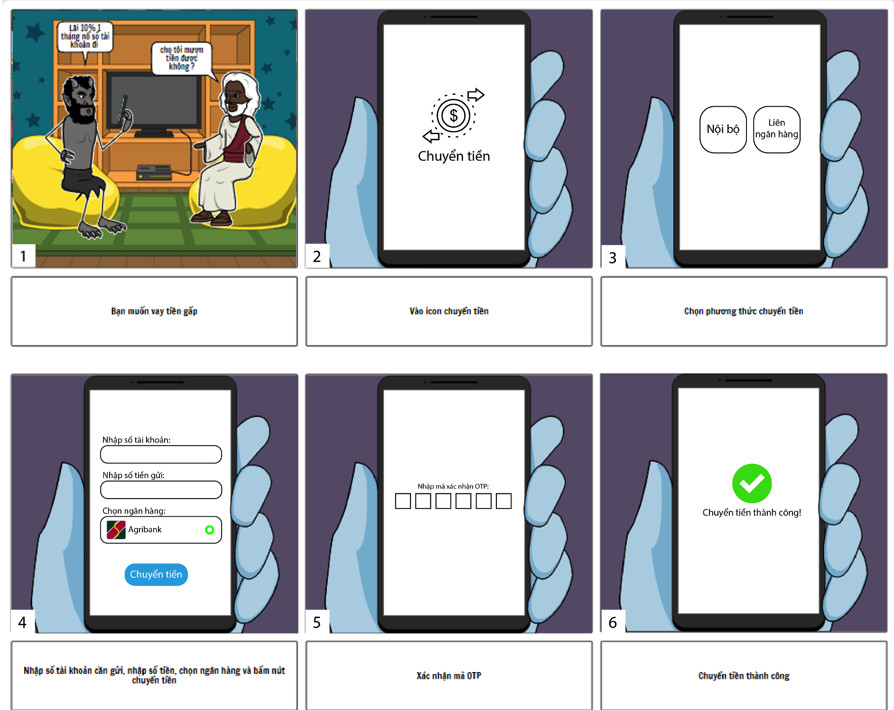

*Hình 16: Storyboard chuyển tiền*

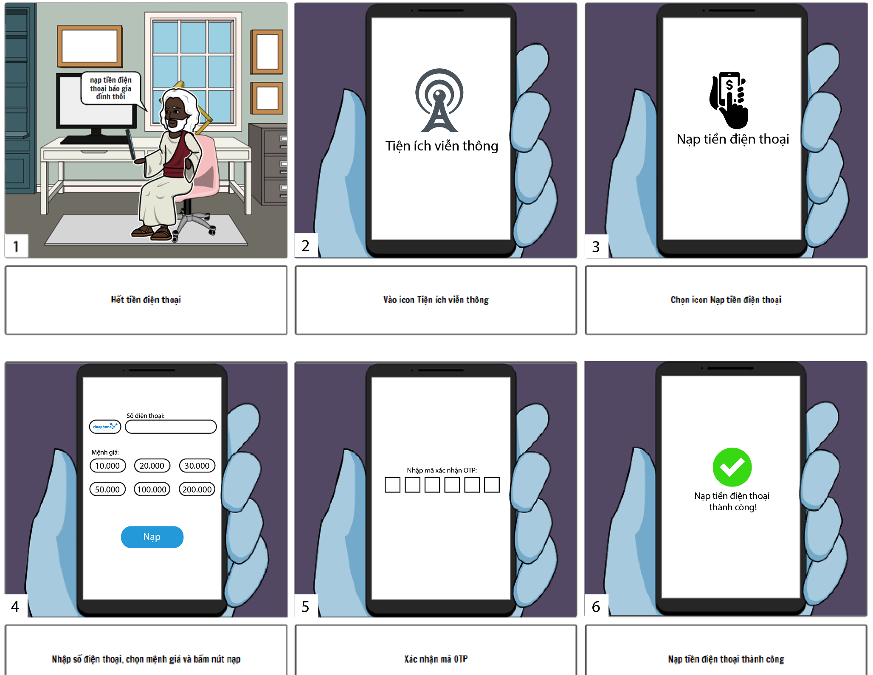

*Hình 17: Storyboard nạp tiền điện thoại*

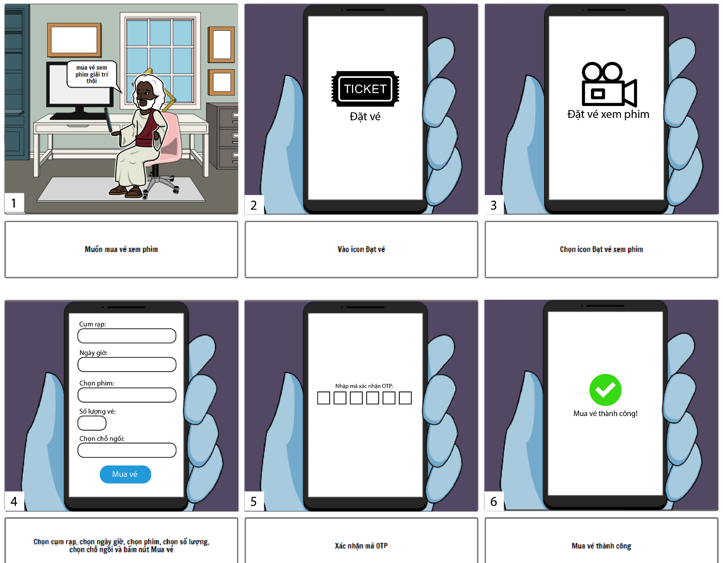

*Hình 18: Storyboard đặt vé xem phim*

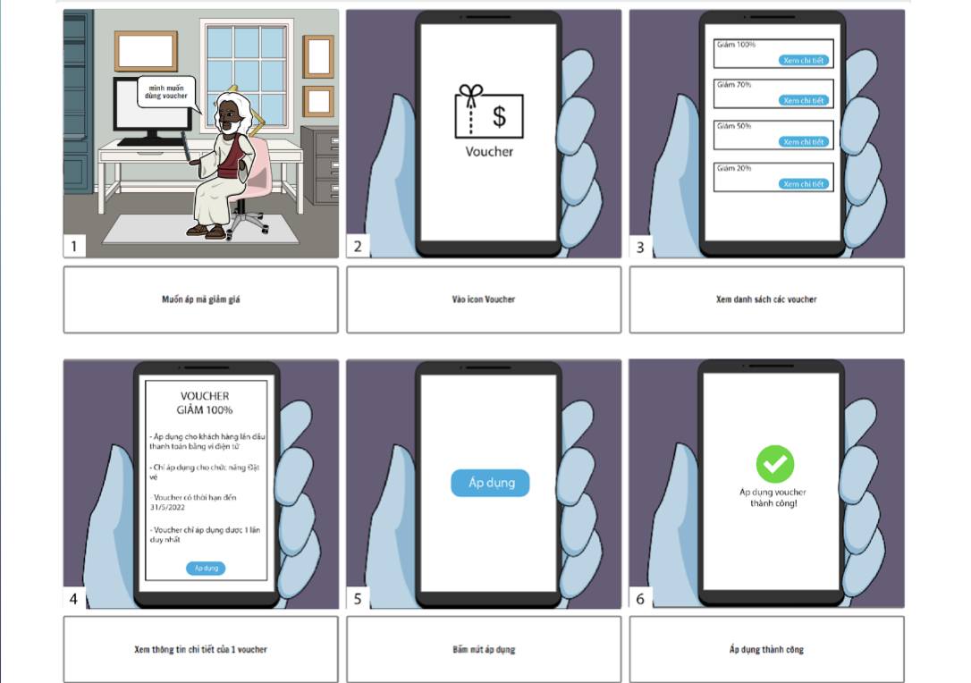

*Hình 19: Storyboard sử dụng voucher*

## 3.2 Xây dựng độ ưu tiên của các chức năng

**Bảng 2:** **Độ ưu tiên của các chức năng**

|  |  |  |  |  |  |  |
| --- | --- | --- | --- | --- | --- | --- |
| **STT** | **Chức năng** | **Diễn giải** | **Business** | **User** | **Technical feasibility** | **Resource feasibility** |
| 1 | Đăng nhập | Đăng nhập app | High | Mid | High | Mid |
| 2 | Đăng ký | Đăng ký tài khoản mới | High | Mid | High | High |
| 3 | Profile | Xem thông tin tài khoản | High | High | Mid | High |
| 4 | Chuyển tiền nội bộ | Chuyển tiền trong cùng 1 ngân hàng | High | High | High | High |
| 5 | Chuyển tiền liên ngân hàng | Chuyển tiền giữa 2 ngân hàng khác nhau | High | High | High | Mid |
| 6 | Nạp tiền | Nạp tiền vào ví điện tử | High | High | High | High |
| 7 | Rút tiền | Rút tiền từ ví điện tử qua thẻ đã liên kết | High | High | High | High |
| 8 | Thanh toán tiền điện | Thanh toán tiền điện | High | Mid | High | Mid |
| 9 | Thanh toán tiền nước | Thanh toán tiền nước | High | Mid | High | Mid |
| 10 | Thanh toán internet | Thanh toán tiền internet | High | Mid | High | Mid |
| 11 | Thanh toán truyền hình | Thanh toán truyền hình | High | Mid | High | Mid |
| 12 | Thanh toán học phí | Thanh toán học phí | High | Mid | High | Mid |
| 13 | Điện thoại cố định | Thanh toán tiền điện thoại cố định | Mid | Mid | High | Mid |
| 14 | Di động trả sau | Thanh toán tiền di động trả sau | Mid | Mid | Mid | Mid |
| 15 | Dịch vụ Y tế | Thanh toán dịch vụ Y tế | High | Mid | Mid | Mid |
| 16 | Thanh toán xăng dầu | Thanh toán tiền xăng dầu | High | High | Mid | Mid |
| 17 | Nạp tiền điện thoại | Nạp tiền vào điện thoại | High | High | High | Mid |
| 18 | Nạp 3G/4G | Nạp dữ liệu di động 3G/4G | High | High | High | Mid |
| 19 | Mua mã thẻ di động | Mua mã thẻ di động | High | Mid | High | Mid |
| 20 | Mua sim chính chủ | Mua sim chính chủ | Mid | Mid | High | Mid |
| 21 | Mua gói cước combo | Mua các gói cước combo | Mid | Mid | Mid | Mid |
| 22 | QR của tôi | Mã QR dùng để quét thanh toán nhanh | High | High | High | High |
| 23 | Đặt vé máy bay | Đặt vé máy bay | High | Mid | High | High |
| 24 | Đặt vé xem phim | Đặt vé xem phim | High | High | High | Mid |
| 25 | Đặt vé tàu | Đặt vé tàu hỏa | High | Mid | High | Mid |
| 26 | Đặt vé xe | Đặt vé các loại xe khách | High | Mid | High | Mid |
| 27 | Đặt phòng khách sạn | Đặt phòng khách sạn | High | Mid | High | Mid |
| 28 | Voucher | Xem và áp dụng các mã giảm giá | High | High | Mid | Mid |
| 29 | Gọi taxi | Gọi xe taxi | High | High | High | Mid |
| 30 | Liên kết thẻ | Liên kết thẻ ATM với ví điện tử | High | High | High | High |

# CHƯƠNG 4 – XÂY DỰNG SITEMAP VÀ TASKFLOW CỦA PROJECT

## 4.1 Sitemap

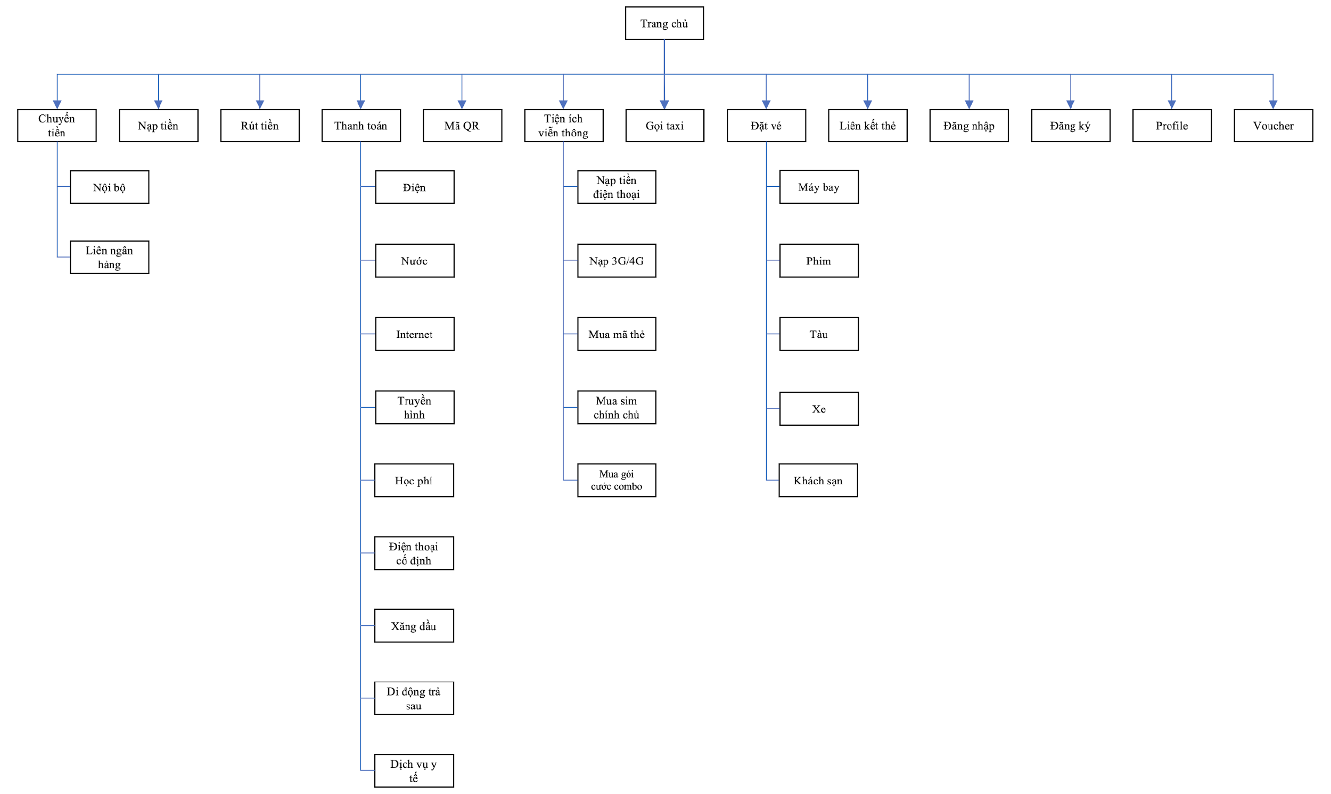

*Hình 20: Sitemap*

## 4.2 Taskflow

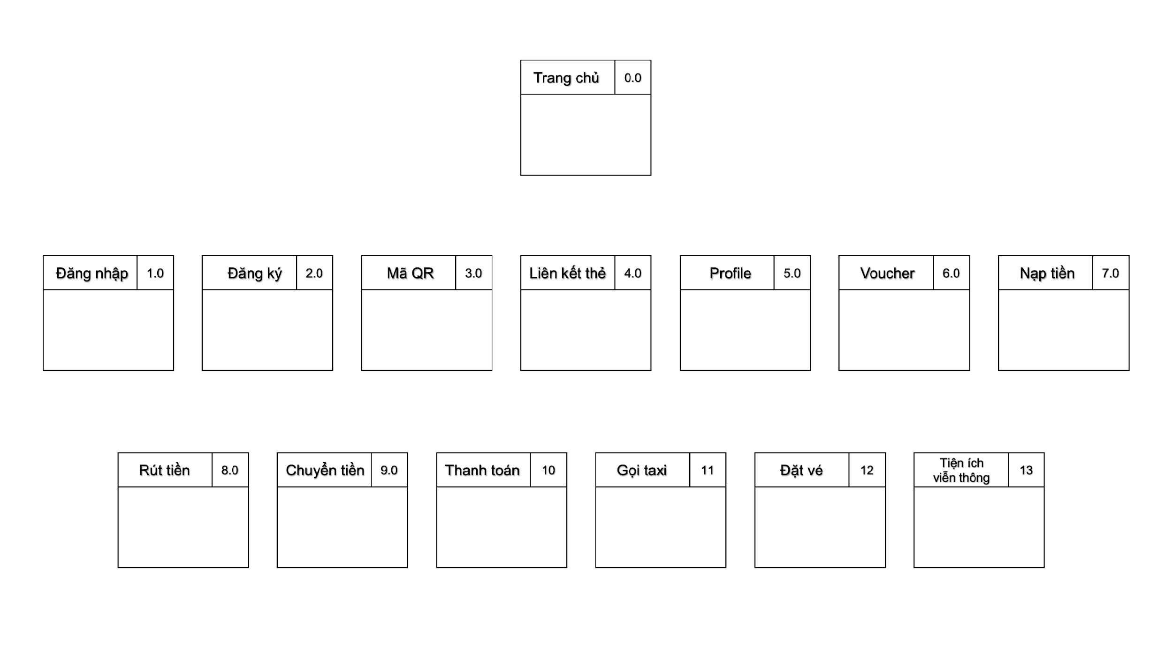

*Hình 21:* *Taskflow*

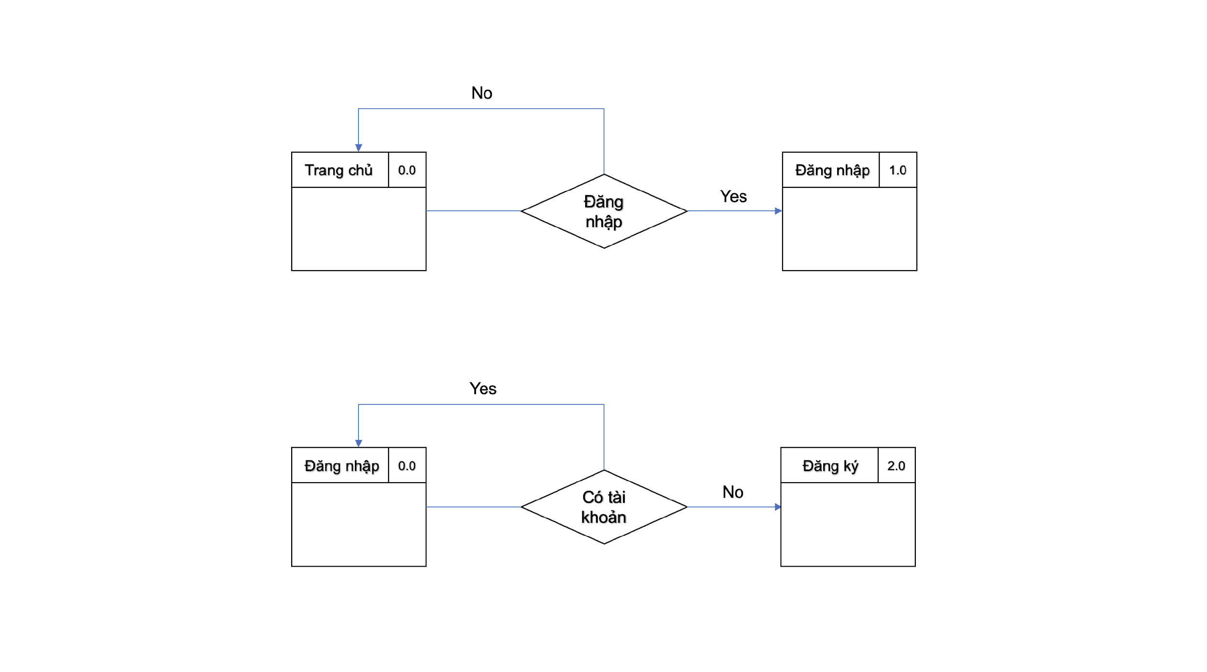

*Hình 22: Taskflow cho đăng nhập và đăng ký*

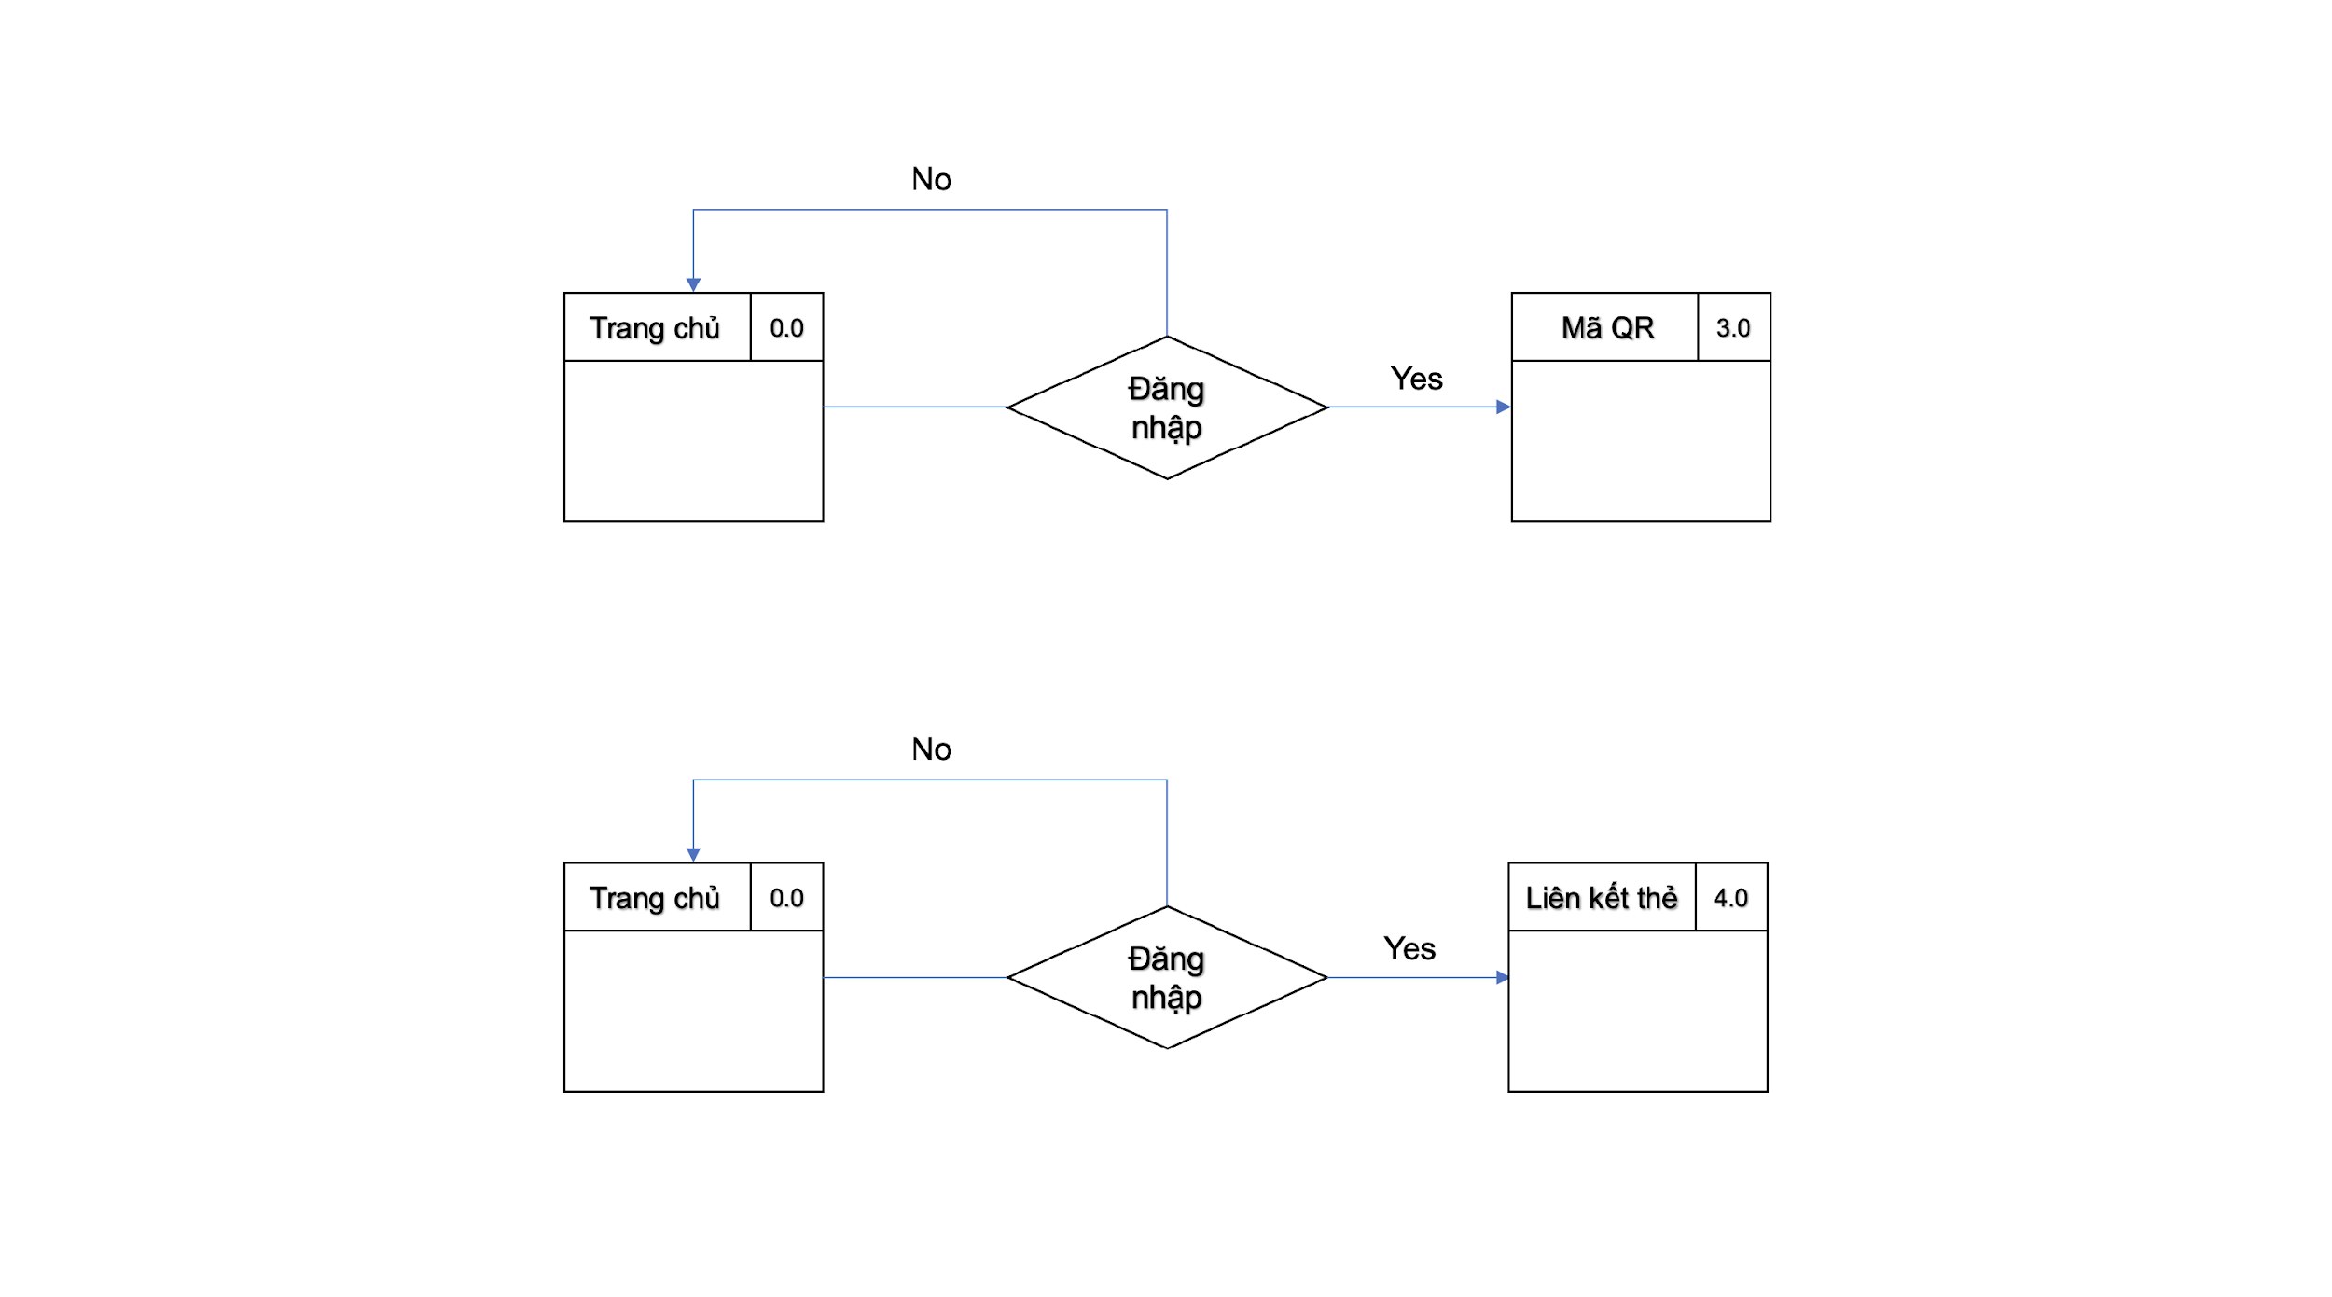

*Hình 23: Taskflow quét mã QR và liên kết thẻ ngân hàng*

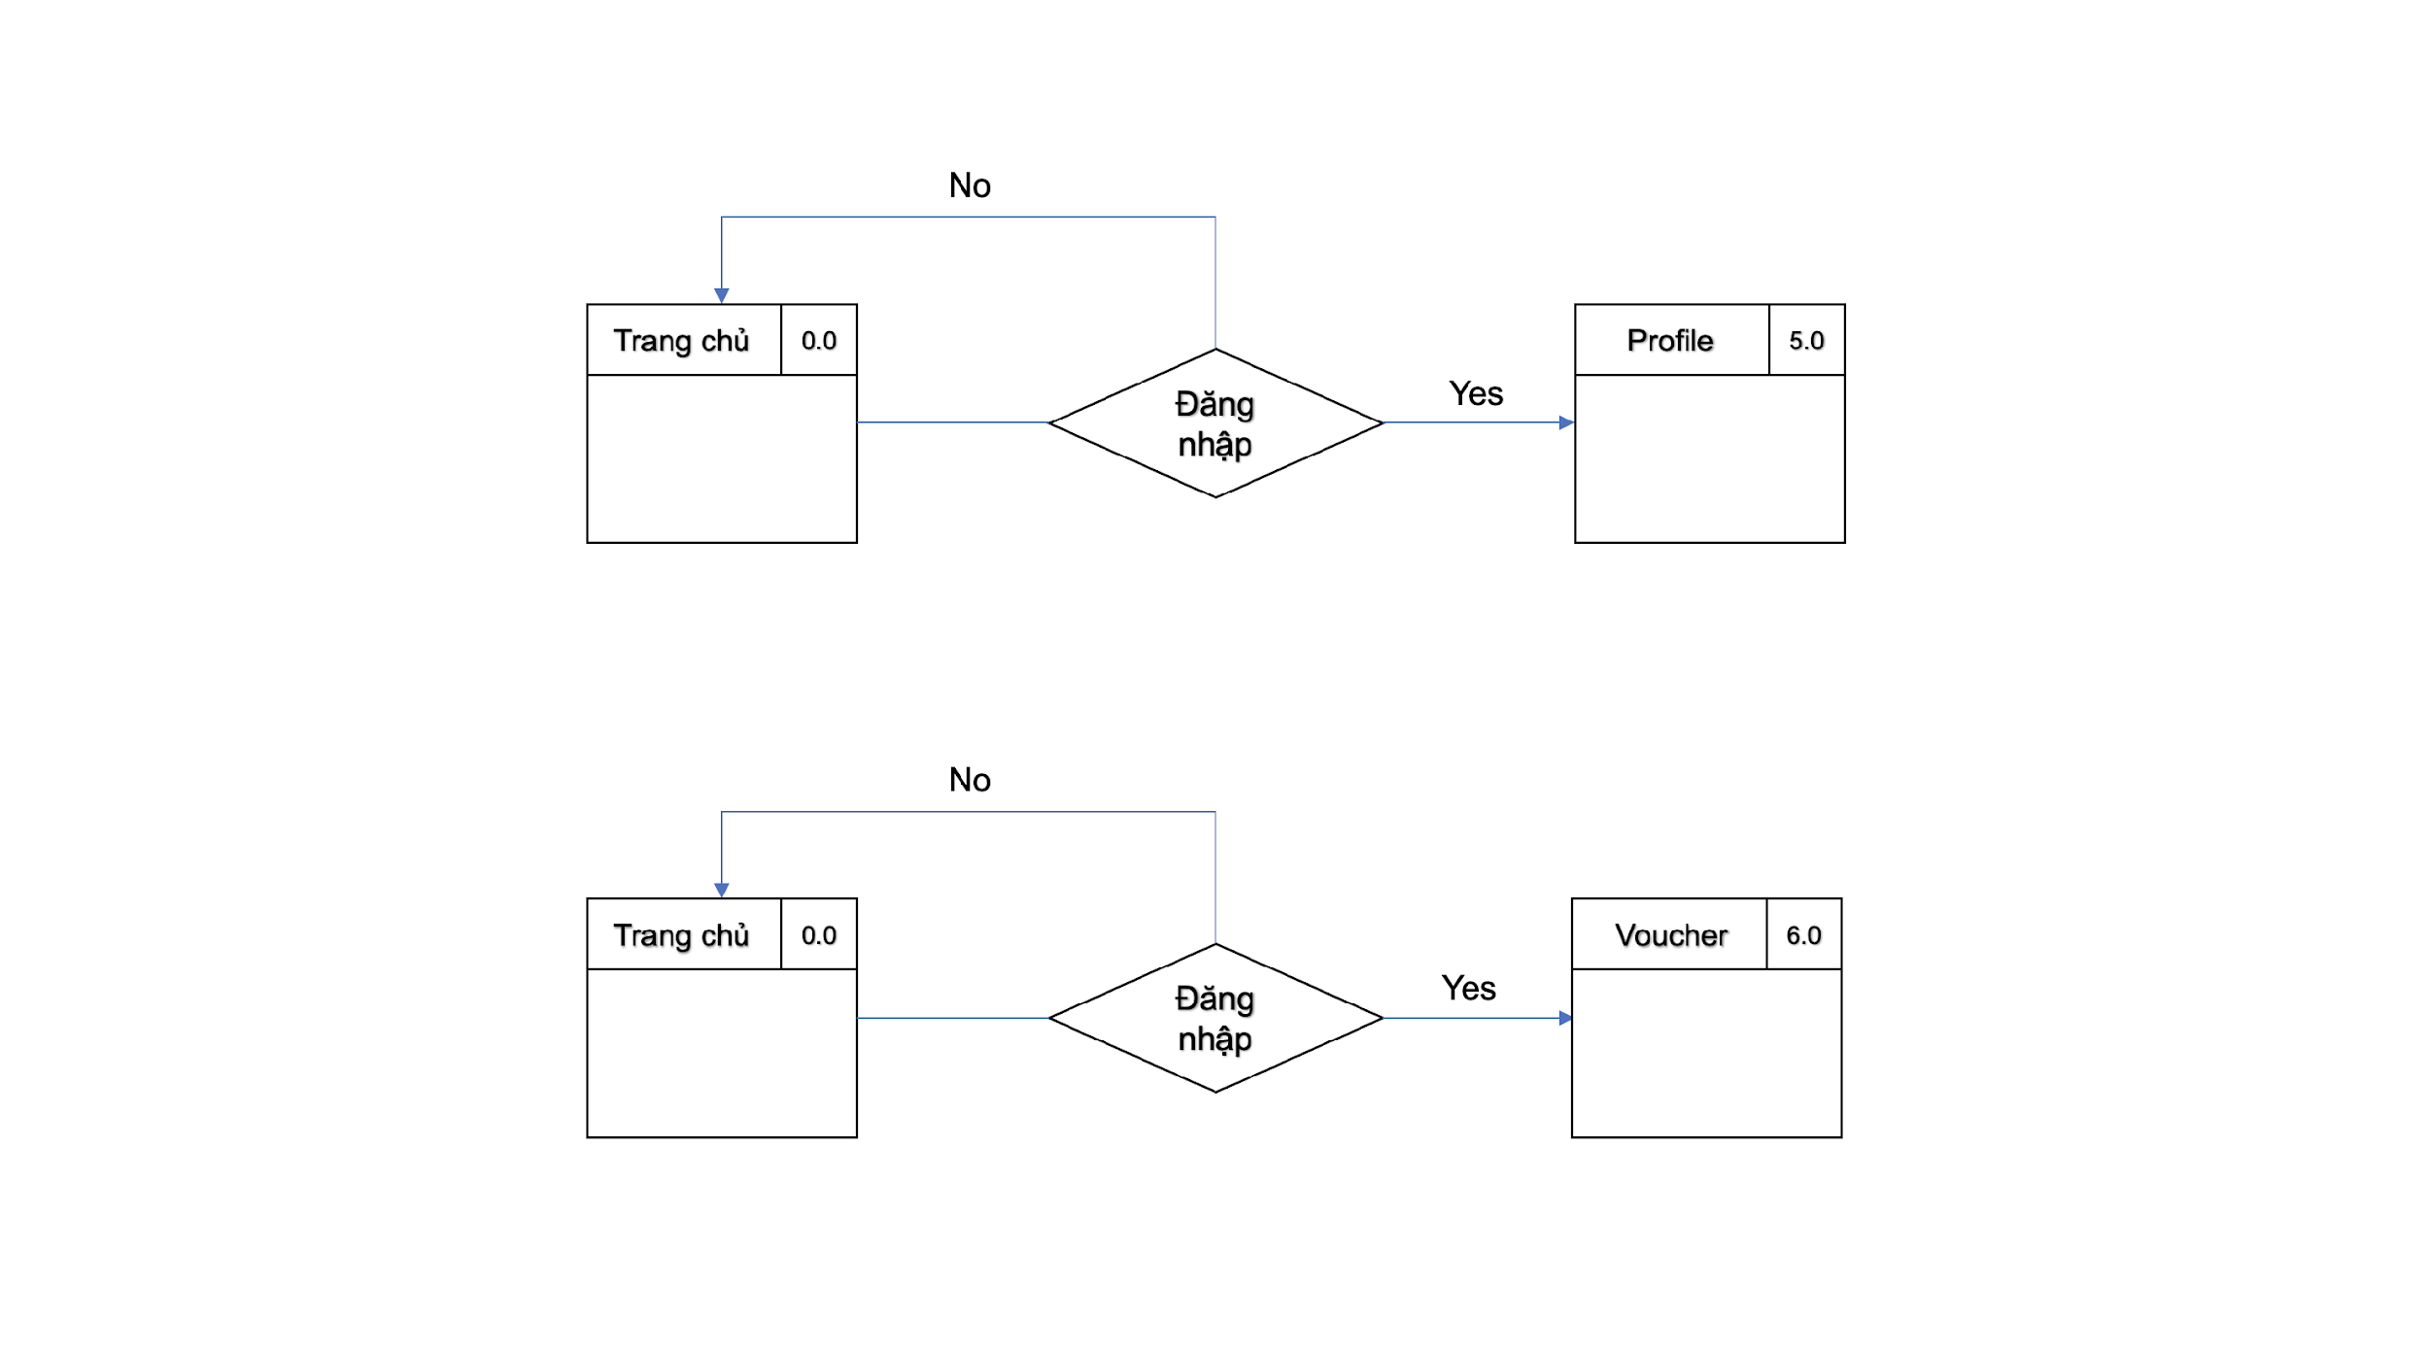

*Hình 24: Taskflow xem profile và voucher*

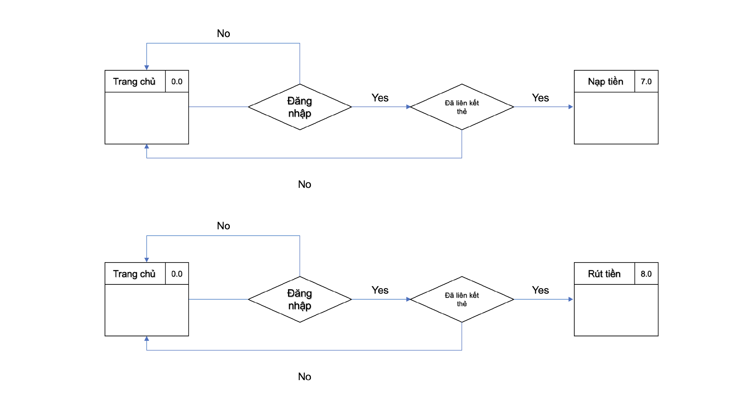

*Hình 25: Taskflow cho nạp/rút tiền*

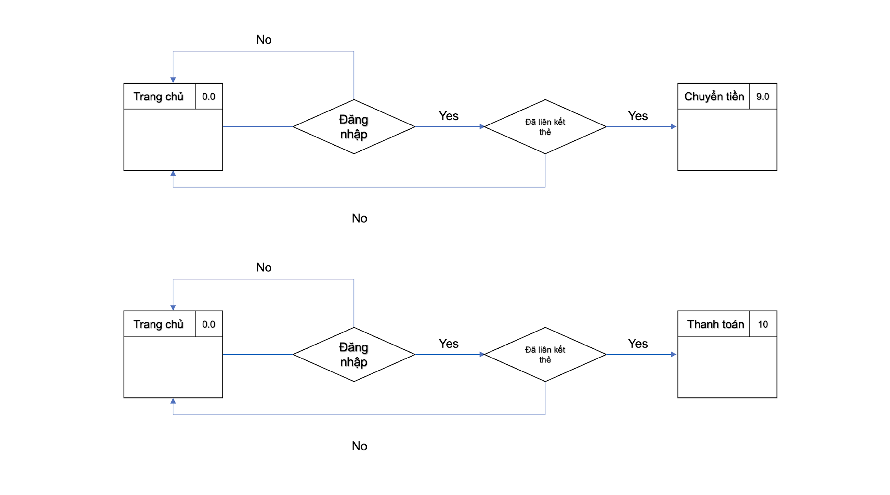

*Hình 26: Taskflow chuyển tiền và thanh toán*

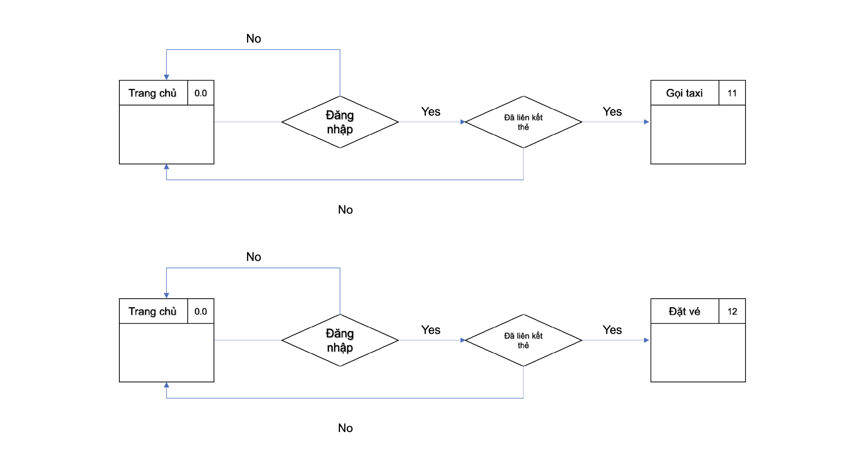

*Hình 27: Taskflow gọi taxi và đặt vé*

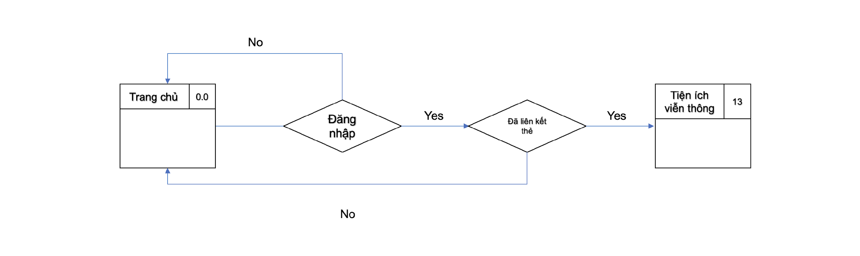

*Hình 28: Taskflow các tiện ích viễn thông*

# CHƯƠNG 5 – THIẾT KẾ ỨNG DỤNG VÀ KIỂM THỬ

## 5.1 Xây dựng giao diện ứng dụng E-Wallet

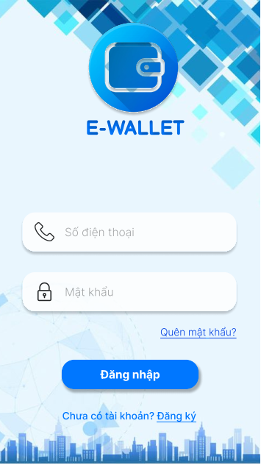 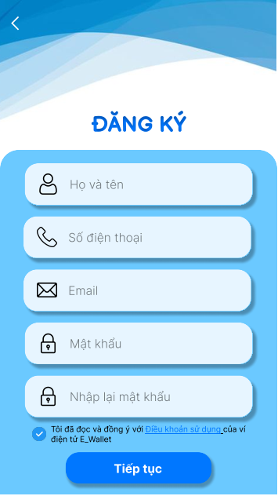

Màn hình đăng nhập Màn hình đăng ký

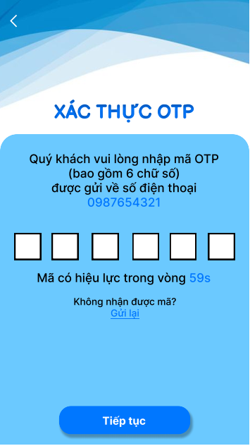 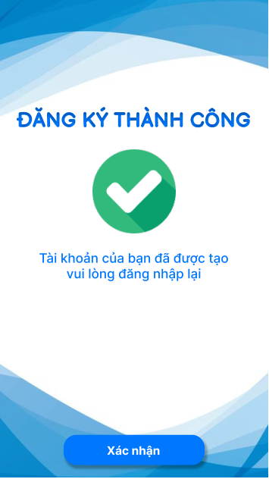

Màn hình nhập OTP Màn hình xác nhận đăng ký

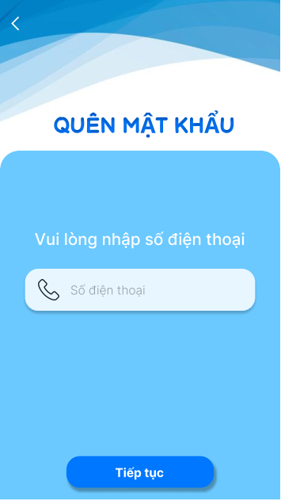 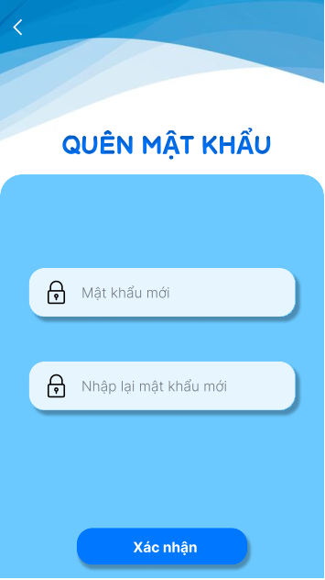

Màn hình quên mật khẩu Màn hình nhập mật khẩu mới

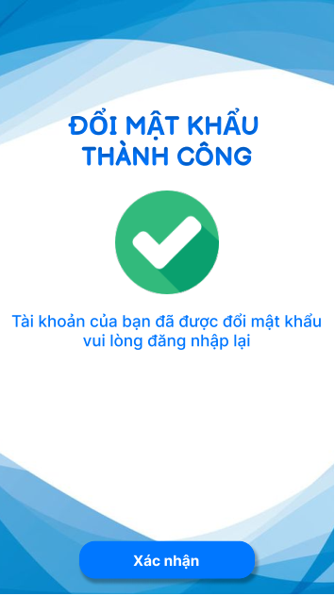 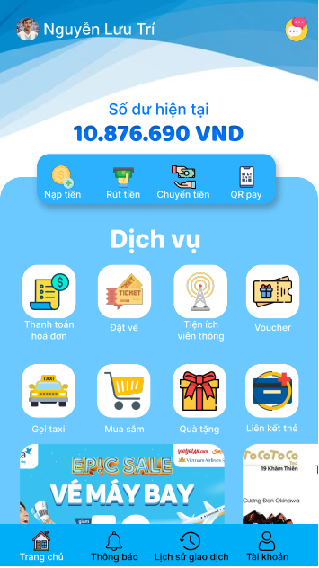

Màn hình xác nhận đổi mật khẩu Màn hình chính

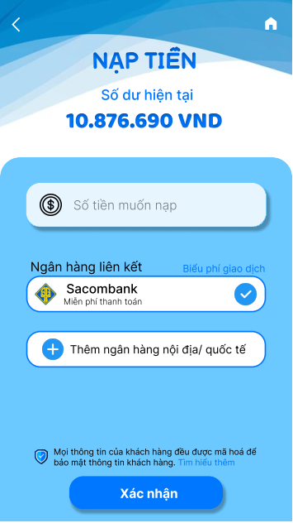 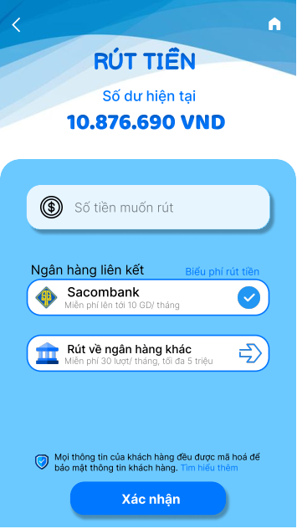

Màn hình nạp tiền Màn hình rút tiền

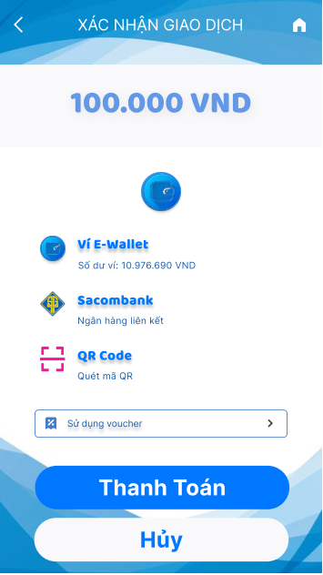 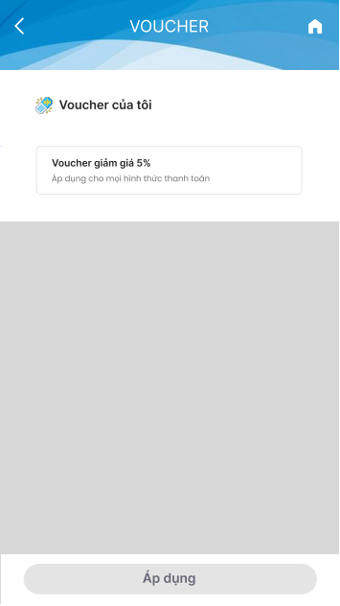

Màn hình giao dịch bằng E-Wallet Màn hình voucher (chưa chọn)

(chưa dùng voucher)

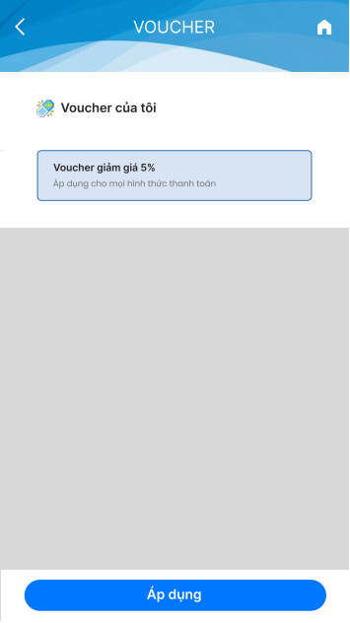 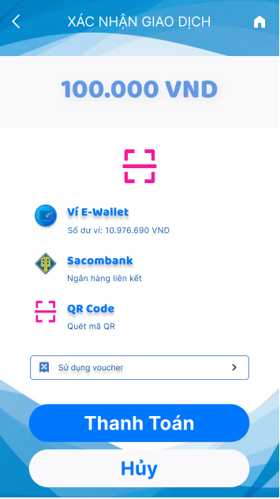

Màn hình voucher (chưa chọn) Màn hình thanh toán bằng QR

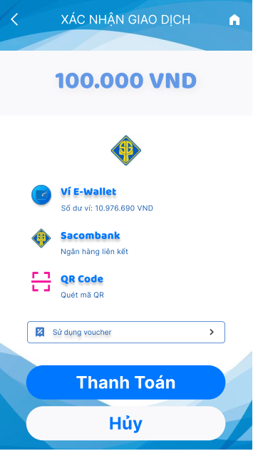 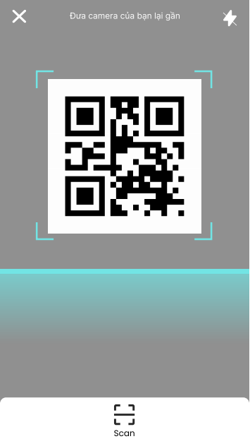

Màn hình thanh toán bằng ngân hàng Màn hình quét mã QR(tắt flash)

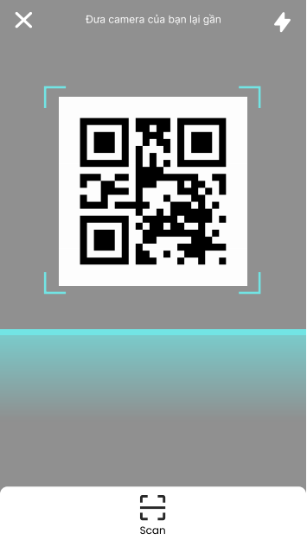 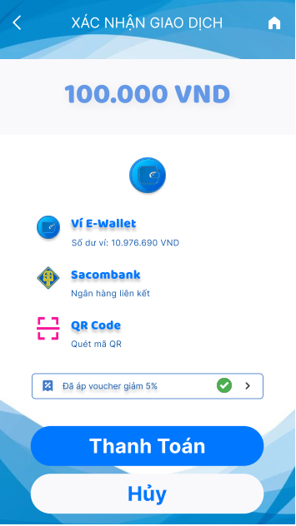

Màn hình quét mã QR(mở flash) Màn hình giao dịch

(đã dùng voucher)

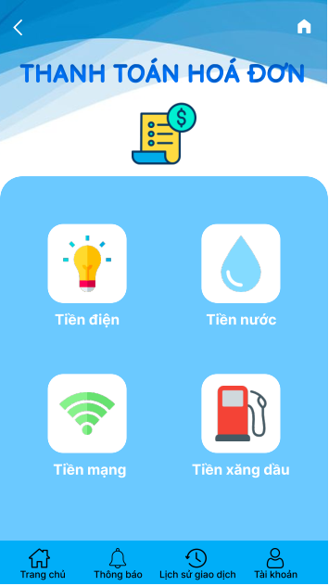 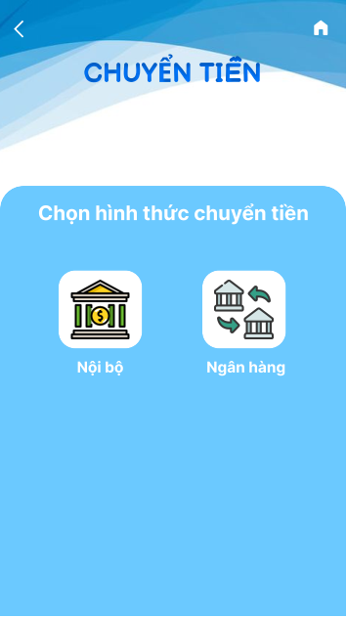

Màn hình thanh toán hoá đơn Màn hình chuyển tiền

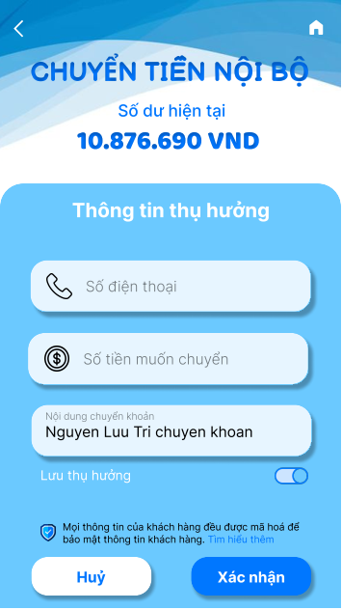 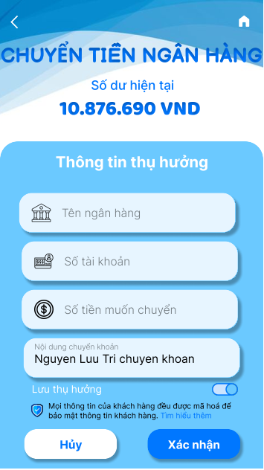

Màn hình chuyển tiền nội bộ Màn hình chuyển tiền ngân hàng

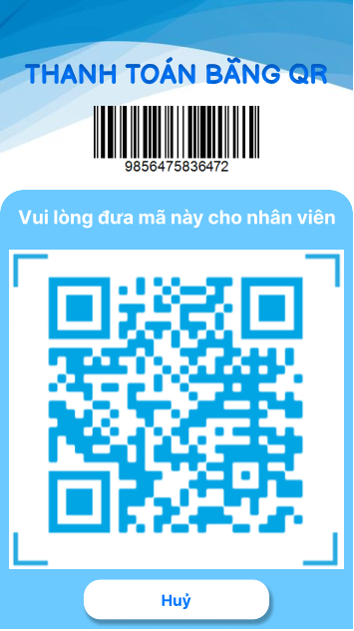 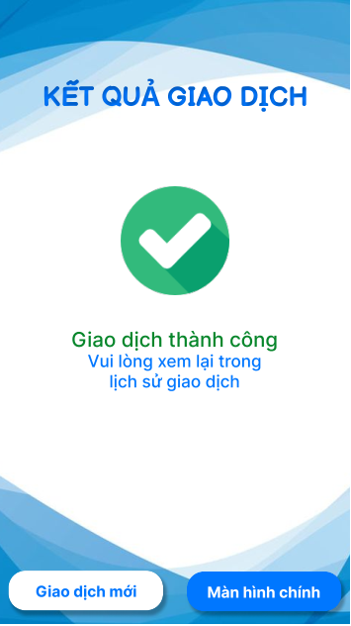

Màn hình thanh toán QR Màn hình giao dịch thành công

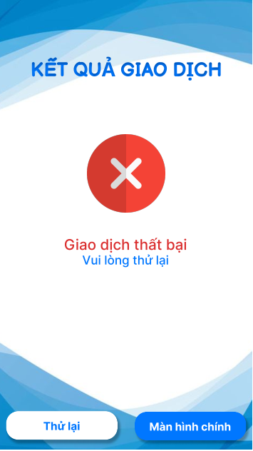 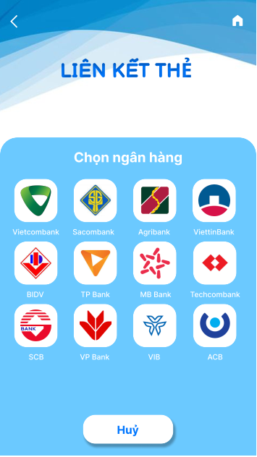

Màn hình giao dịch thất bại Màn hình liên kết thẻ

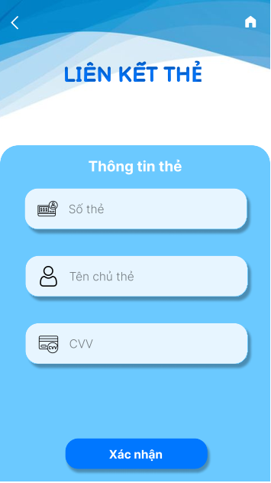 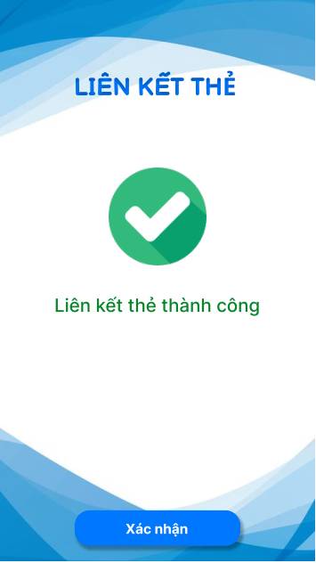

Màn hình nhập thông tin thẻ Màn hình xác nhận liên kết

 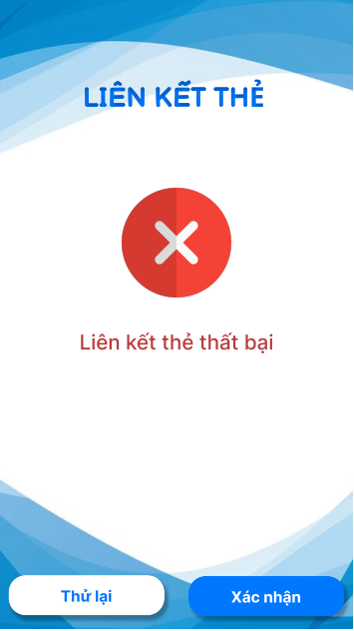

Màn hình liên kết thẻ thành công Màn hình liên kết thẻ thất bại

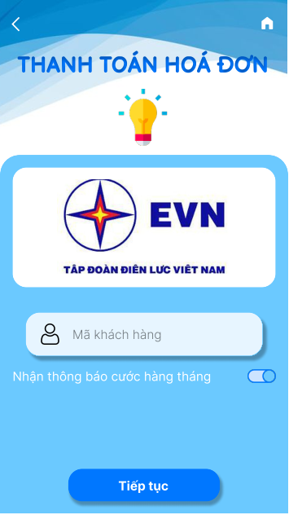 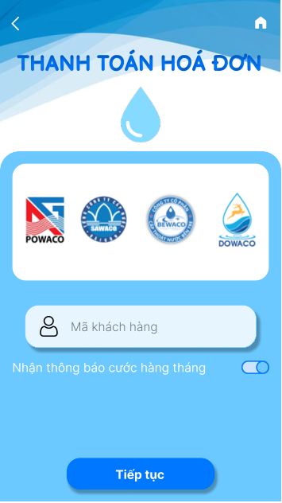

Màn hình thanh toán tiền điện Màn hình thanh toán tiền nước

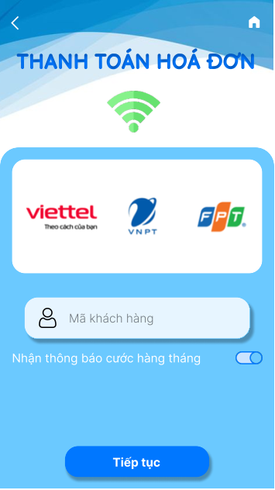 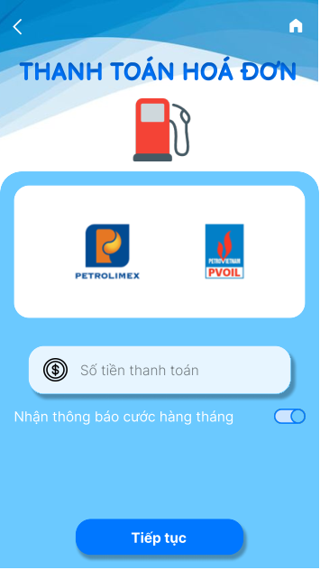

Màn hình thanh toán tiền mạng Màn hình thanh toán tiền xăng dầu

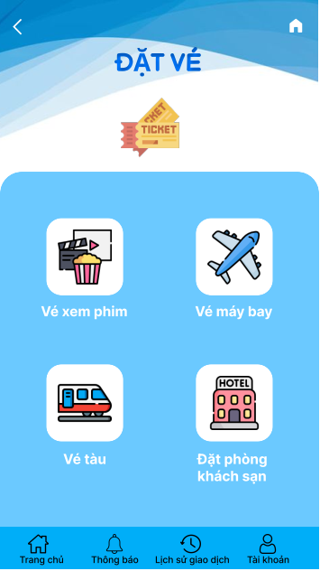 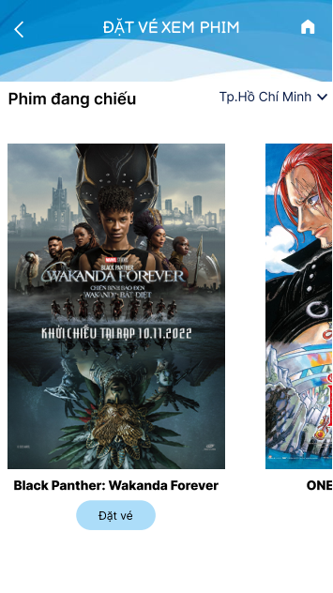

Màn hình đặt vé Màn hình đặt vé phim

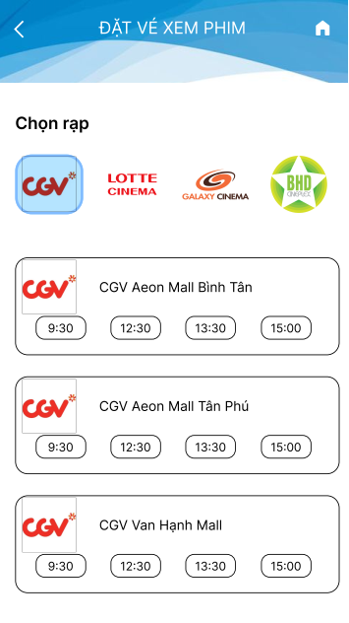 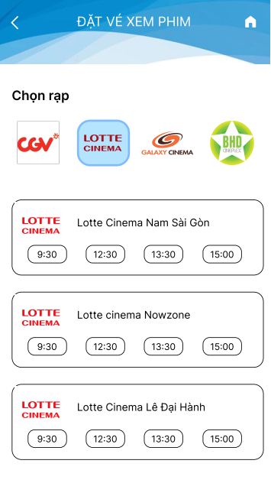

Màn hình chọn rạp (CGV) Màn hình chọn rạp (Lotte)

 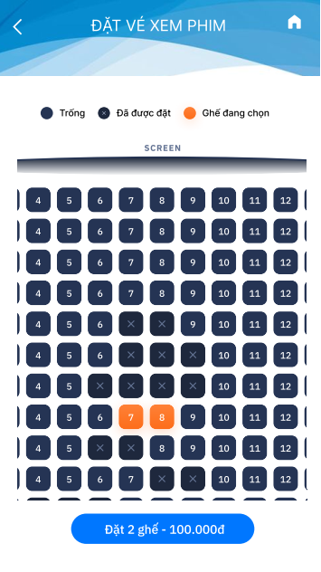

Màn hình thanh toán bằng QR(mở flash) Màn hình chọn chỗ ngồi

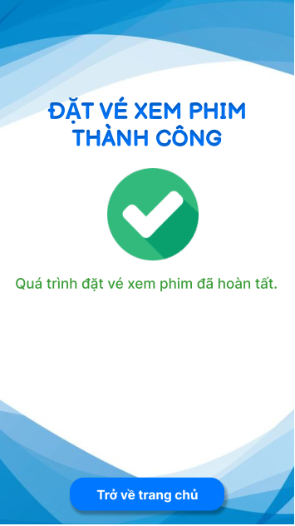 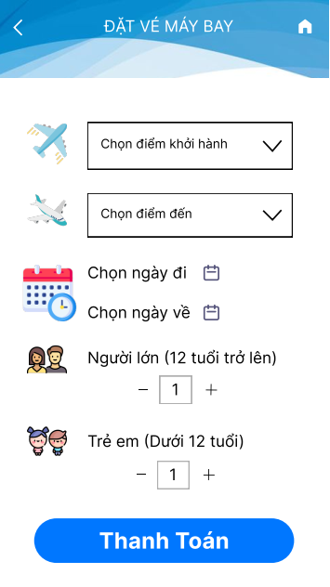

Màn hình đặt vé thành công Màn hình đặt vé máy bay

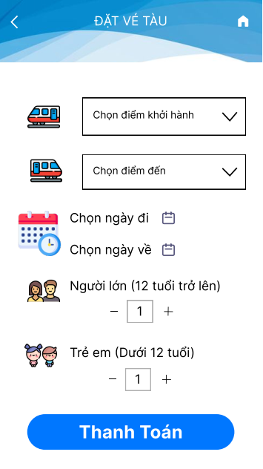 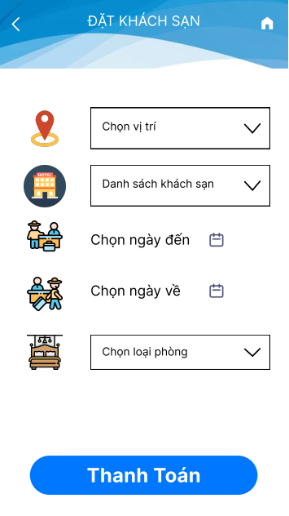

Màn hình đặt vé tàu Màn hình đặt phóng khách sạn

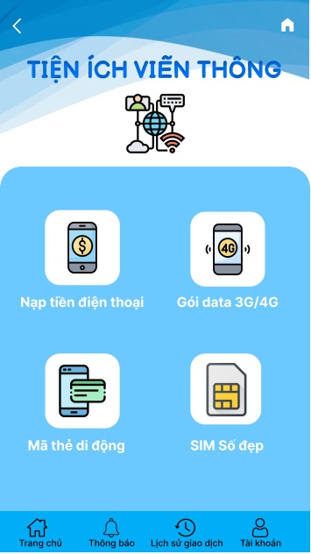 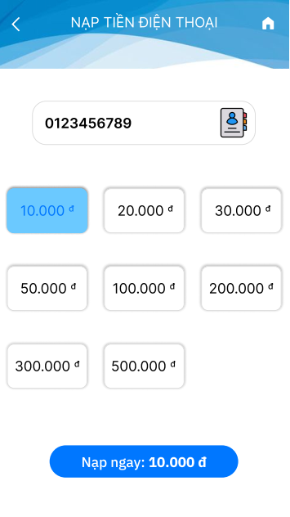

Màn hình các dịch vụ viễn thông Màn hình nạp tiền điện thoại

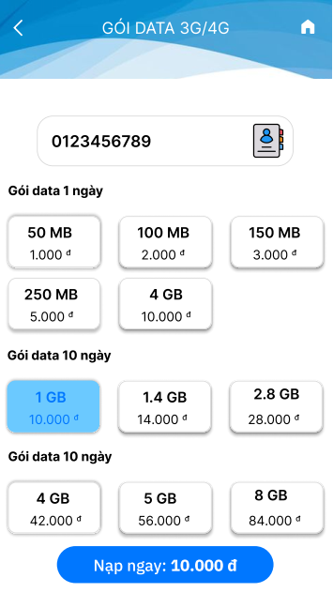 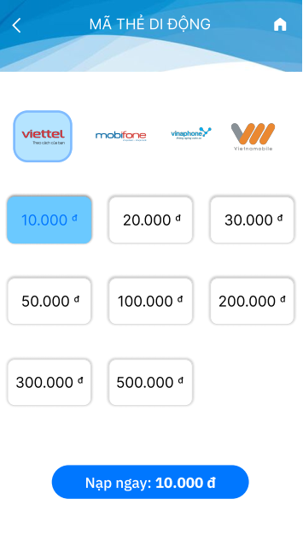

Màn hình mua gói data Màn hình mua thẻ điện thoại

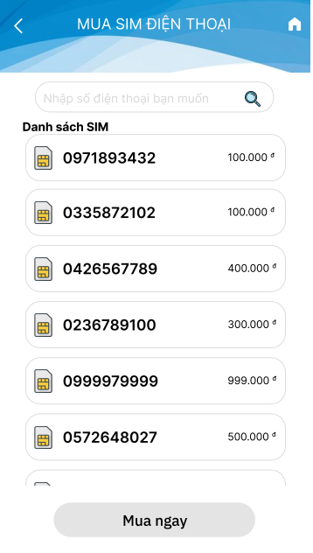 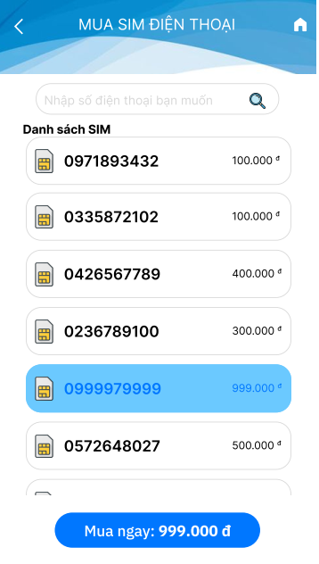

Màn hình mua sim điện thoại Màn hình mua sim điện thoại

(chưa chọn số) (đã chọn số)

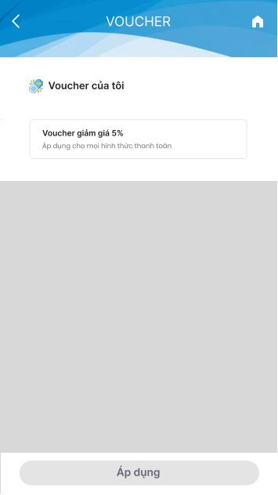 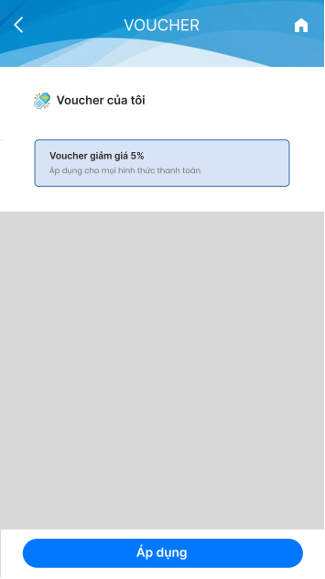

Màn hình voucher Màn hình voucher

(chưa chọn) (đã chọn)

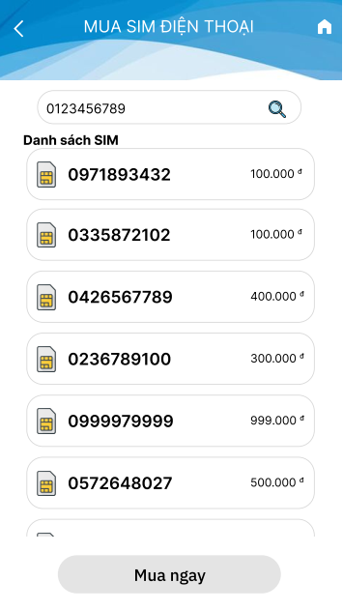 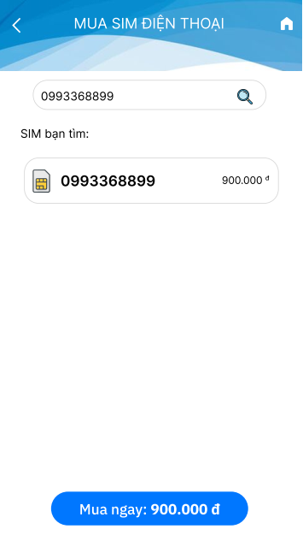

Màn hình tìm kiếm số điện thoại Màn hình tìm kiếm số điện thoại

(không tìm thấy số) (tìm thấy số)

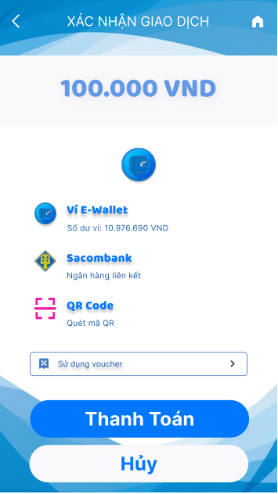 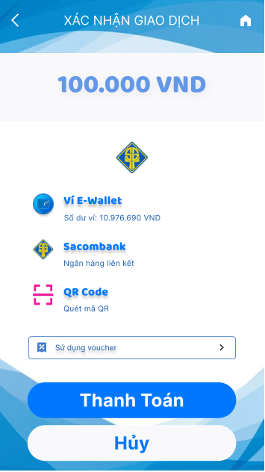

Màn hình giao dịch bằng ví E-Wallet Màn hình giao dịch bằng ngân hàng

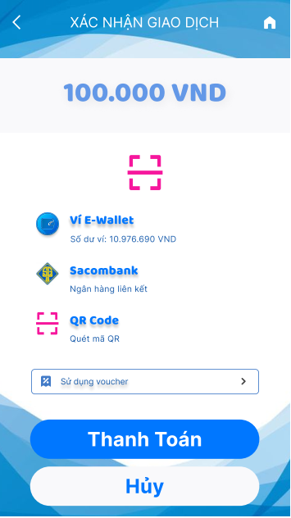 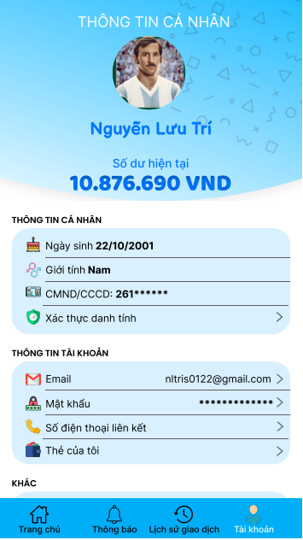

Màn hình giao dịch bằng QR Màn hình trang thông tin cá nhân

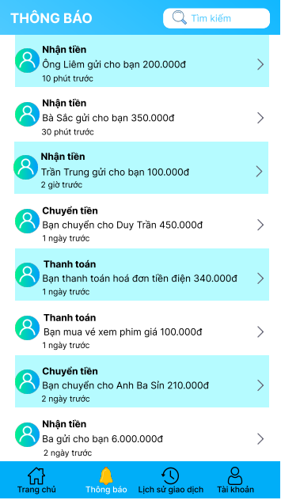 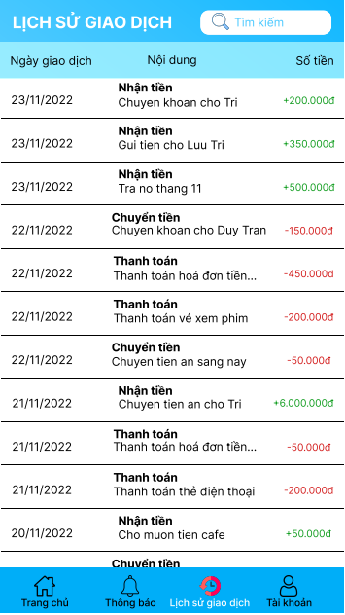

Màn hình thông báo Màn hình lịch sử giao dịch

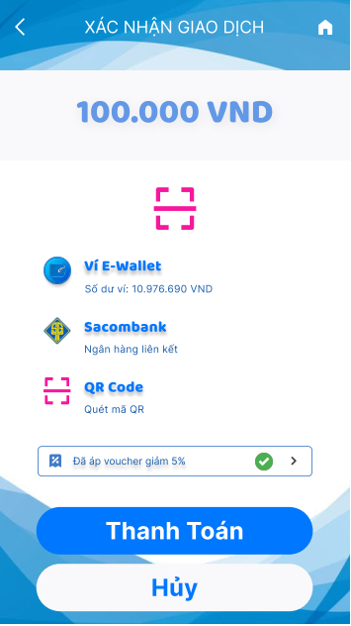 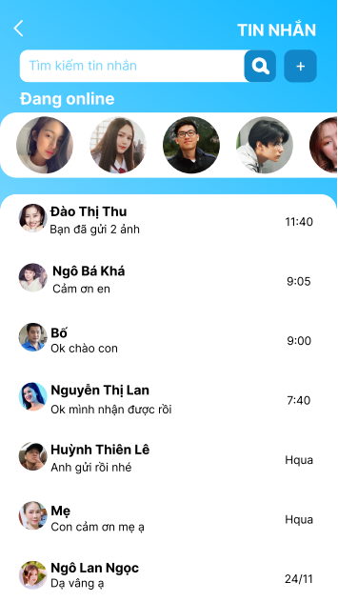

Màn hình thanh toán bằng QR Màn hình tin nhắn

(đã chọn voucher)

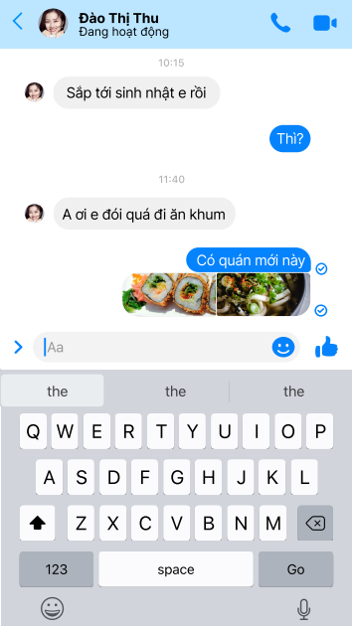 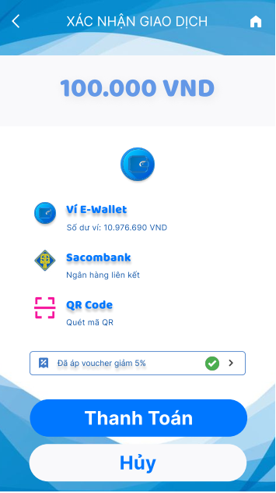

Màn hình nhắn tin Màn hình thanh toán bằng QR

(đã chọn voucher)

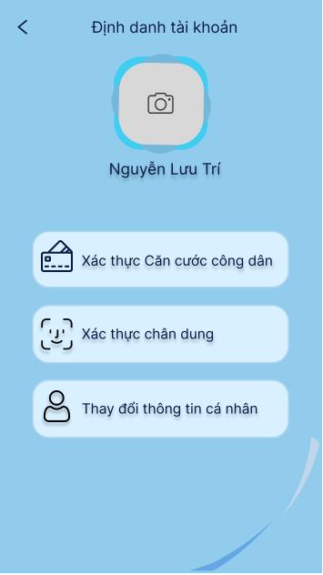 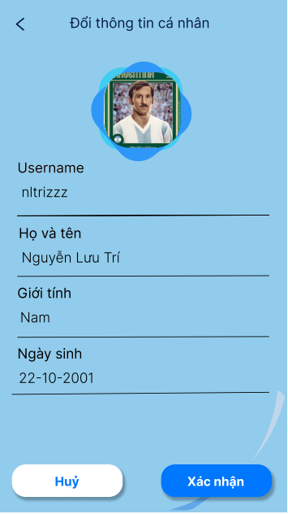

Màn hình định danh tài khoản Màn hình thay đổi thông tin cá nhân

(trước định danh)

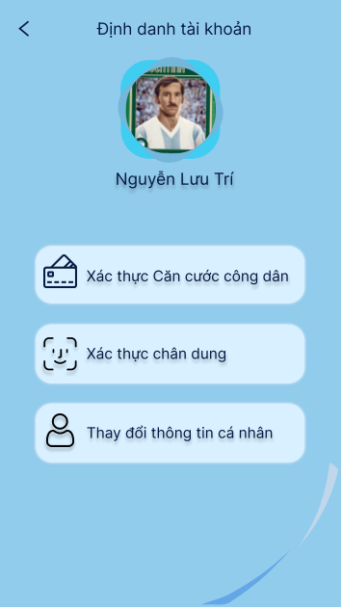 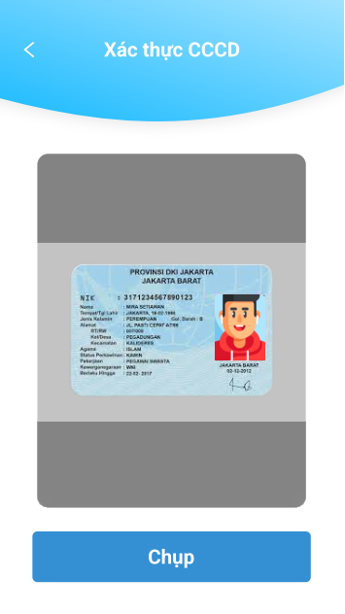

Màn hình định danh tài khoản Màn hình xác thực CCCD

(sau định danh)

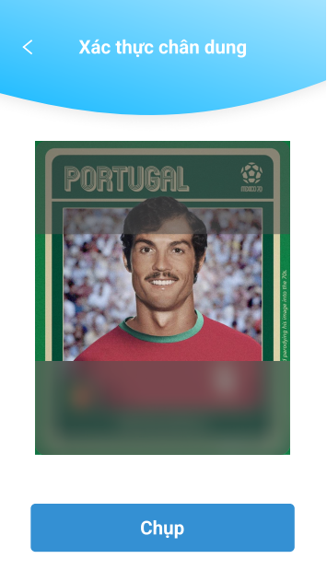 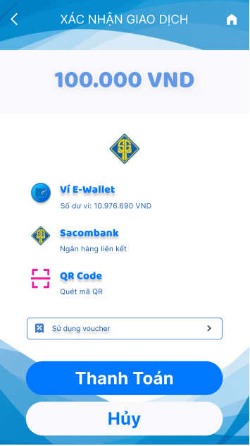

Màn hình xác thực chân dung Màn hình giao dịch bằng ngân hàng

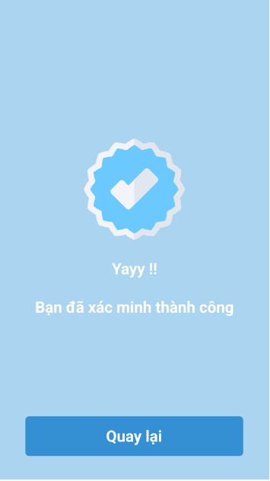 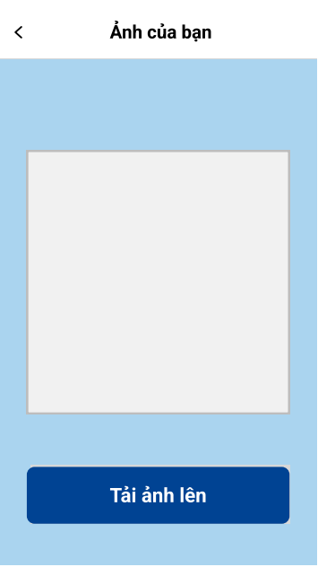

Màn hình xác minh thành công Màn hình chọn ảnh đại diện

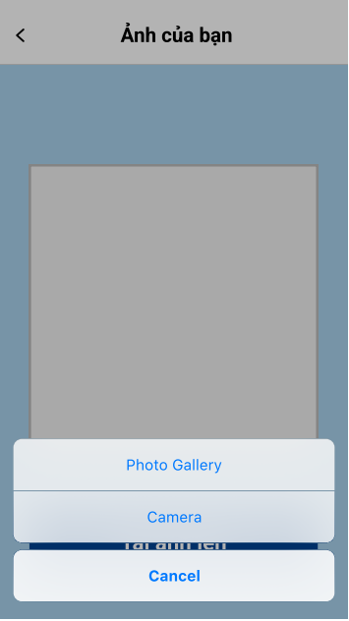 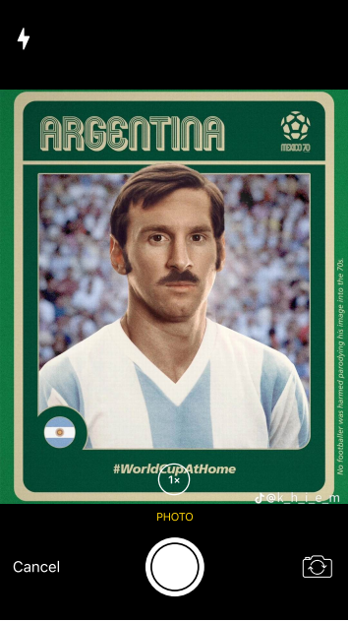

Màn hình chọn nguồn ảnh Màn hình chụp ảnh

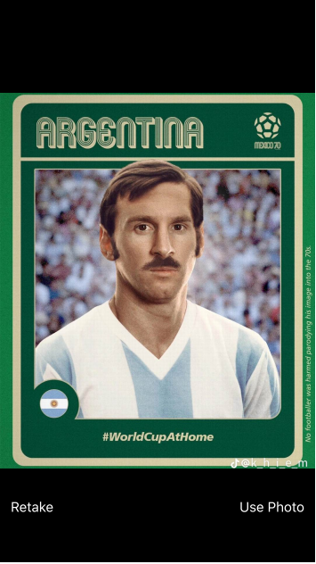 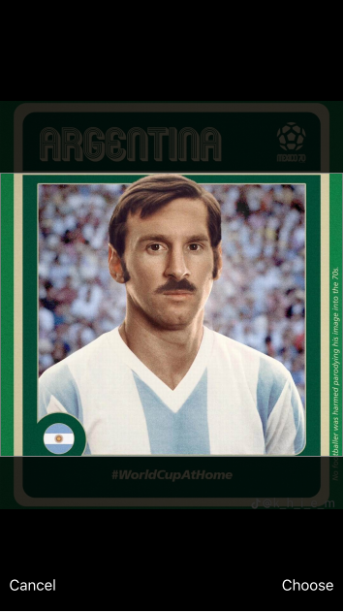

Màn hình xem ảnh vừa chụp Màn hình cắt ảnh

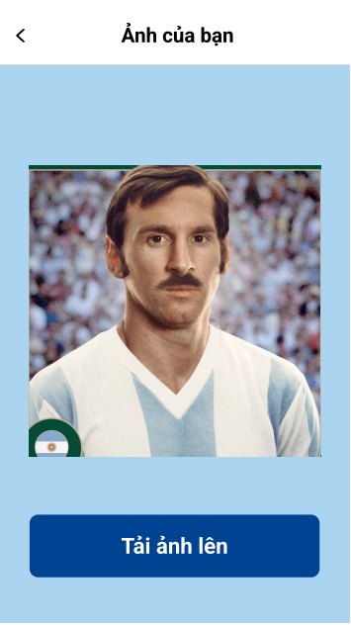 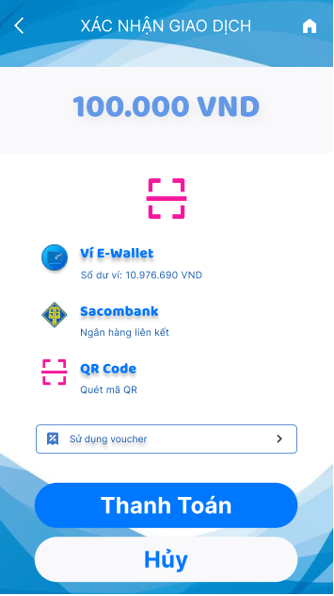

Màn hình tải ảnh lên Màn hình giao dịch bằng QR

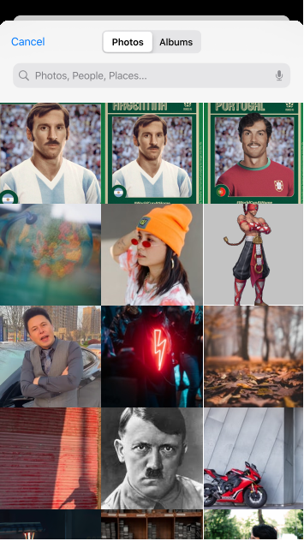 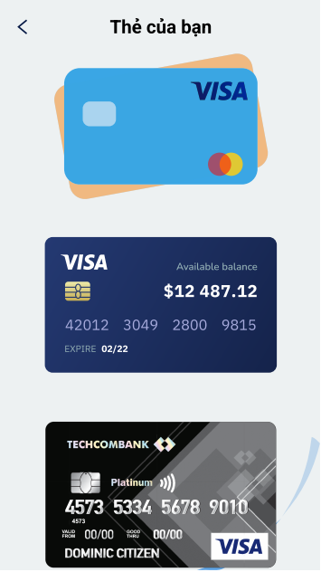

Màn hình chọn ảnh trong thư viện Màn hình các thẻ của bạn

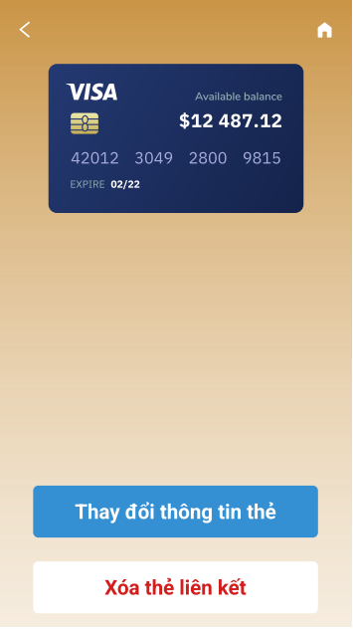 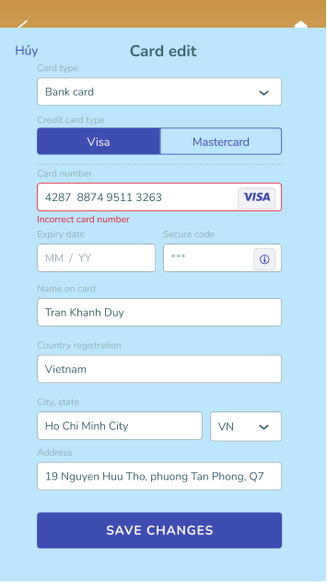

Màn hình xem thẻ Màn hình cập nhật thông tin thẻ

(trước khi xóa thẻ)

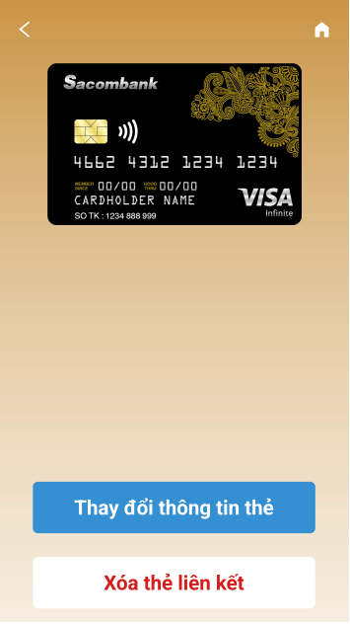 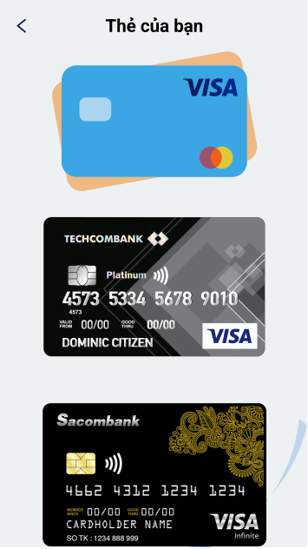

Màn hình xem thẻ Màn hình xem thẻ

(sau khi xoá thẻ)

## 5.2 Kiểm thử ứng dụng E-Wallet

Kết quả khảo sát người dùng sau khi sử dụng E-Wallet

### *5.2.1. Đối tượng khảo sát*

- Mọi giới tính.

- Độ tuổi: 18 – 65.

- Trình độ học vấn: Trên mức phổ thông.

- Đã trải nghiệm ứng dụng E-wallet

- Đã từng hoặc đang sử dụng ít nhất 1 ví điện tử.

### *5.2.2. Link khảo sát*

### <https://forms.gle/mJc5se9BhjgRGFFN9>

### *5.2.3. Kết quả khảo sát*

